AFGØRELSE
afDELING FOR bYG, lAND OG mILJØ
vordingborg.dk

Miljøgodkendelse til husdyrbrug efter §16 a, stk. 2, pkt. 2 i husdyrbrugloven

Risbækvej 5, 4791 Borre

Matr.nr. 8A, NY BORRE BY, BORRE

Den 16-03-2022

Sags nr. 20/25909
Simone S. T. Billing
Telefon: 55 36 25 14
sibi@vordingborg.dk

Stamoplysninger
Husdyrbrugets navn: Risbækgård
Virksomhedens placering Risbækvej 5, 4791 Borre
Virksomhedens art Produktion af slagtesvin
Ansøger og virksomhedsejer Bjerke Jensen
Matrikelnr. 8a
Ejerlav Ny Borre By, Borre
CVR nr. 30496647
Ejendomsnummer 3900005254

CHR nr. 80796
Ansøgers konsulent Nina Gamby, Gråkjær Landbrug A/S
Godkendelsesdato 16-03-2022
Tilsynsmyndighed Vordingborg Kommune

Indholdsfortegnelse

1. Stamoplysninger 2
2. Ikke teknisk resume 5
3. Afgørelse 7
4. Vilkår for godkendelsen 8
5. Generelle forhold 12
6. Indretning og drift af anlægget 12
7. Opbevaringsanlæg 14
8. Beliggenhed og påvirkning af landskabet 15
9. Ammoniakemission og BAT 18
10. Påvirkning af sårbar natur og sårbare arter 21
11. Vurdering af gener i lokalområdet 23
11.1 Lugt 23
11.2 Støj 24
11.3 Støv 26
11.4 Lys 27
11.5 Skadedyr 27
11.6 Transport 28
11.7 Rystelser 29
12. Affald, reststoffer og ressourcer 30
12.1 Affald og Reststoffer 30
12.2 Ressourcer 30
13. Driftsforstyrrelser og uheld 31
14. Egenkontrol 32
15. Husdyrbrugets ophør 32
16. Samlet vurdering og konklusion 32
17. Offentlighed og høring 33
18. Gyldighed, retsbeskyttelse, revurdering meddelesespligt og øvrige forhold 36
19. Lovgrundlag 37
20. Klagevejledning og offentliggørelse 37
21. Kopi af afgørelsen 38
22. Bilag 1 – Situationsplan 41
23. Bilag 2 – Afløbsplan 42
24. Bilag 3 – Slagtesvinestald 1 43
25. Bilag 4 – Eksisterende slagtesvinestald og udlevering 44
26. Bilag 5 – Kategori 1 natur, Bøg på MoR 45
27. Bilag 6 – Kategori 1 natur, Kalkoverdrev og overdrev 46
28. Bilag 7 – Kategori 1 natur, Kransnålalge-sø, Elle- og askeskov, Heder og overdrev, Tørt kalkholdigt overdrev og Overdrev 47
29. Bilag 8 – Kategori 2 natur, Overdrev 48
30. Bilag 9 – Kategori 2 natur, Overdrev 49
31. Bilag 10 – Kategori 3 natur, Overdrev 50
32. Bilag 11 – Kategori 3 Natur, Sø 51
33. Bilag 12 – Hvidbog 52
34. Bilag 13 – Miljøkonsekvensrapport 57
35. Bilag 14 – Ansøgningsskema 57
36. Bilag 15 – Høringssvar 58

Ikke teknisk resume

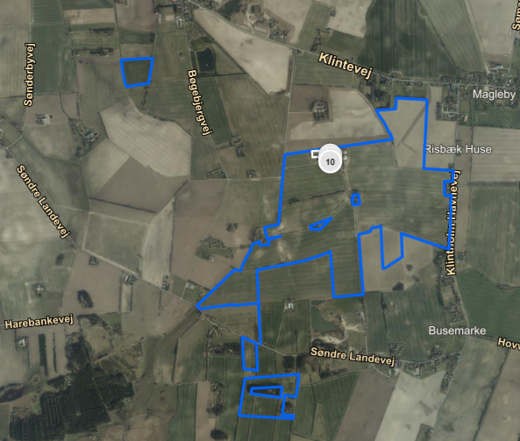
Figur 1 Oversigt over husdyrbruget og ejendommens tilhørende marker fra kort.bbr.dk. Husdyrbrugets bygninger befinder sig på matrikel 8a Ny Borre By, Borre.

Beskrivelse af det ansøgte projekt
Det eksisterende husdyrbrug på Risbækvej 5, 4791 Borre har ansøgt om miljøgodkendelse efter den nye husdyrbruglov. Husdyrbruget består af 2 stalde med produktionsareal på i alt 4.399 m², hvor der produceres slagtesvin. Dertil kommer 3 gyllebeholdere og 3 fodersiloer.

Husdyrbruget har en ammoniakemission på mere end 3.500 kg om året samt mere end 2.000 til fedesvin over 30 kg, og skal derfor godkendes som et IE-husdyrbrug. IE står for industrielle emissioner. Det betyder, at husdyrbruget skal overholde flere og skærpede krav, og at generelle vilkår i højere grad er skrevet ind i lovgivningen, og derfor ikke stilles i denne godkendelse.

I Tabel 1 nedenfor fremgår de respektive stalde, deres anvendelse og antal kvadratmeter, der benyttes til dyrehold, samt staldtype.

Tabel 1 Oversigt over husdyrbrugets stalde, størrelse, stald- og dyretype.
Staldafsnit | Produktionsareal, m² | Staldtype | Dyretype
Sl. Svinestald_1 | 1.680 | Delvis spaltegulv, 25-49 % fast gulv | Slagtesvin
Eks. Sl. Svinestald | 2.549 | Delvis spaltegulv, 25-49 % fast gulv | Slagtesvin
Udlevering | 170 | Delvis spaltegulv, 25-49 % fast gulv | Slagtesvin
I alt | 4.399

I bilag 1 ses en oversigt over husdyrbrugets bygninger. I bilag 2 ses oversigt over husdyrbrugets afløbsforhold. I bilag 3 og 4 ses de enkelte stalde og disses indretning.

Lugt
Lugtgeneafstanden til nærmeste nabo (Østerborgvej 8) samt samlet bebyggelse (Magleby) overholdes ikke, og husdyrbruget har i forbindelse med ansøgning om miljøgodkendelse søgt om dispensation til at fravige geneniveauerne §31 i husdyrgodkendelsesbekendtgørelsen.

Kommunen har meddelt dispensation efter §33 i husdyrgodkendelsesbekendtgørelsen, da husdyrbruget opfylder betingelserne for få dispensation efter denne paragraf. Husdyrbruget har dermed fået lov til at fravige geneniveauerne for lugt til nærmeste nabo og samlet bebyggelse.

Transporter
Der er 3 indkørselsveje til husdyrbruget og de 2 af vejene kommer fra Risbækvej, mens den sidste indkørselsvej er af Østerborgvej.

Ammoniakemission og påvirkning af natur
Det nærmeste internationalt naturbeskyttelsesområde ligger cirka 1,6 km fra husdyrbruget. Ingen naturområder modtager mere end 0,1 kg ammoniak om året i totaldeposition, og godkendelse af husdyrbruget vil derfor ikke medføre væsentlige tilstandsændringer af de pågældende naturtyper.

I bilag 5-11 ses kort med udpegede naturpunkter, hvortil der er beregnet ammoniakdeposition.

Bedste Tilgængelige Teknologi
Projektet overholder den vejledende grænseværdi for ammoniaktab (emissionsgrænseværdi) pr. år opnåelig ved anvendelse af bedste tilgængelige teknik (BAT). Beregningerne er foretaget efter de retningslinjer og beregningsmetoder, der fremgår af Miljøstyrelsens standardvilkår for BAT. Der er desuden anvendt BAT i forhold til management, foder, vand og energi.

Alternative løsninger og 0-alternativet
Alternative løsninger til denne godkendelse vil være at forsætte produktionen på den gamle godkendelse, der så vil kræve en revurdering i forhold til natur, BAT og lugt. Der findes ikke et 0-alternativ, da husdyrbrugets godkendelse af 13. november 2008 står over for at skulle revurderes.

Afgørelse
Godkendelse efter husdyrlovens § 16a, stk. 2, pkt. 2
Vordingborg Kommune meddeler hermed godkendelse efter husdyrlovens § 16a stk. 2 pkt. 2 til IE-husdyrbrug med slagtesvinsproduktion på ejendommen, Risbækvej 5, 4791 Borre. Godkendelsen omfatter alle anlæg på ejendommen.

Der meddeles godkendelse til et samlet produktionsareal på 4.399 m² i husdyrbrugets stalde. Produktionsarealer, gulv- og dyretype er angivet i Tabel 2. Godkendelsen meddeles på en række vilkår, der fremgår af afsnit 4.

Der er i forbindelse med denne godkendelse givet dispensation efter § 33 i husdyrgodkendelsesbekendtgørelsen til at fravige geneniveauerne for lugt i samme bekendtgørelses § 31. Husdyrbruget opfylder betingelserne for at få dispensation efter denne bestemmelse og kommunen har samtidig lagt vægt på, at ikke sker udvidelse eller ændring i de eksisterende staldanlæg.

Vurdering
Det er Vordingborg Kommunes samlede vurdering, at husdyrbruget ikke vil medføre væsentlig påvirkning af miljøet, herunder i forhold til omgivelsernes sårbarhed og kvalitet bl.a. ved anvendelse af den bedst tilgængelige teknologi.

Vordingborg Kommune har endvidere vurderet, at husdyrbruget ikke vil gøre skade på de arter og naturtyper, der er på udpegningsgrundlaget for nærmeste Natura 2000-område og at husdyrbruget ikke vil beskadige eller ødelægge yngle- og rasteområder for dyre- og plantearter omfattet af habitatdirektivets bilag IV.

Der er i den indsendte miljøkonsekvensrapport beskrevet det ansøgtes fysiske karakteristika, placering og potentielle indvirkning på miljøet. Redegørelsen ligger til grund for de vurderinger som afgørelsen er truffet på.

Husdyrbruget skal ud over miljøgodkendelsen også overholde gældende love og bekendtgørelser for landbrug. Det gælder også selvom lovgivningen fremover bliver skærpet i forhold til godkendelsen.

Med venlig hilsen

Simone S. T. Billing

Miljømedarbejder
Vordingborg Kommune

Vilkår for godkendelsen
1) Husdyrbruget skal være placeret og indrettet samt drives i overensstemmelse med de oplysninger, der fremgår af ansøgningsskema 221470, version 8 samt godkendelsens vilkår.
2) Miljøgodkendelsen skal altid være at finde på ejendommen, enten udskrevet eller digitalt. Indholdet skal være driftsleder bekendt. Relevante vilkår i miljøgodkendelsen skal være medarbejderne bekendt.
3) Produktionsarealet må samlet set udgøre 4.399 m2 og skal være fordelt i staldafsnittene som angivet i Tabel 2 med de dyregrupper og staldsystemer, der er angivet.
Staldafsnit | Produktionsareal, m² | Staldtype | Dyretype
Sl. Svinestald_1 | 1.680 | Delvis spaltegulv, 25-49 % fast gulv | Slagtesvin
Eks. Sl. Svinestald | 2.549 | Delvis spaltegulv, 25-49 % fast gulv | Slagtesvin
Udlevering | 170 | Delvis spaltegulv, 25-49 % fast gulv | Slagtesvin
I alt | 4.399

4) Der skal opretholdes god staldhygiejne og renholdelse af staldarealer.
5) Håndtering af gylle skal foregå under opsyn, således spild og uheld undgås, og der tages mest muligt hensyn til omgivelserne.
6) Husdyrbrugets afløb og drænbrønde skal renholdes fra spild, så der ikke udledes næringsstoffer til vandløb.
7) Husdyrbrugets af- og pålæsningsramper skal rengøres efter brug, således der ikke opstår risiko for forurening af omkringliggende jord og grundvand samt udledning til dræn.

8) Vask af maskiner og redskaber skal ske på fast, tæt plads med afløb til gyllebeholder eller anden opsamlingsbeholder.
9) Staldens tag skal være mørkebrunt eller sort for ikke at skæmme landskabet.
10) Bygningerne må ikke anvendes til reklamering og må ikke forsynes med anden belysning end den der er nødvendig for driften af husdyrbruget.
11) Eksisterende skærmende læhegnsplantning nord for svinestald skal forlænges mod vest, så hele den nordlige langside af stalden skærmes. Hegnsplantningen skal bestå af en blanding af hjemmehørende, primært løvfældende arter af blivende træer og buske.
12) Ligeledes skal der syd og øst for gyllebeholdere etableres en skærmende læhegnsbeplantning bestående af en blanding af hjemmehørende, primært løvfældende arter af træer og buske som en forlængelse af eksisterende hegnsplantning omkring gyllebeholderne.

13) Syd og vest for staldanlæg skal der plantes grupper af træer, der kan udvikle sig til markante solitærtræer, f.eks. eg, ask, lind, popler. Alternativt kan træerne etableres i en buskplantning af liguster, buskroser o.l.

14) Beplantningen skal være etableret senest 1 år efter miljøgodkendelsen er meddelt.
15) Beplantningen skal minimum have en højde på 3 meter 3 år efter miljøgodkendelsen er meddelt.

16) Al beplantning som er etableret for at afskærme husdyrbruget skal vedligeholdes således at beplantning, som går ud, erstattes af ny beplantning.
17) Svovlsyretanken skal være udstyret med et indbygget opsamlingskar. Svovlsyretanken skal placeres på en plads med støbt bund og være sikret mod påkørsel.

18) Der må kun anvendes svovlsyre.

19) Gyllen fra alle staldafsnit med dyr skal behandles hver dag.

20) Svovlsyrebehandlingsanlægget skal indstilles til at behandle gyllen til pH-værdi 5,5.

21) Før svovlsyrebehandling må den gennemsnitlige pH-værdi i gyllen på månedsbasis maksimalt være 6,0.

22) Svovlsyrebehandlet gylle må ikke opbevares sammen med ubehandlet gylle.

23) Svovlsyrebehandlingsanlægget skal vedligeholdes i overensstemmelse med producentens vejledning. Producentens vejledning skal opbevares på husdyrbruget.

24) Gyllens pH-værdi skal registreres elektronisk før og efter hver svovlsyrebehandling. Der skal endvidere føres en elektronisk statistik, der som minimum indeholder oplysninger om de gennemsnitlige pH-værdier i gyllen på månedsbasis før svovlsyrebehandling.

25) Der skal indgås en skriftlig aftale med producenten om serviceeftersyn af svovlsyrebehandlingsanlægget, herunder kalibrering af pH-målere. Svovlsyrebehandlingsanlægget skal kontrolleres af producenten mindst hver fjerde måned. Serviceaftale med producenten skal opbevares på husdyrbruget.

26) Tilsynsmyndigheden skal underrettes, hvis den gennemsnitlige pH-værdi i gyllen på månedsbasis er større end 6,0 før svovlsyrebehandling.

27) Tilsynsmyndigheden skal underrettes, hvis svovlsyrebehandlingsanlægget er ude af drift i en periode på mere end 2 uger.

28) Data for pH-målinger, dokumentation for kalibrering af pH-måler samt kontrolrapporter skal opbevares på husdyrbruget i mindst 5 år og forevises på tilsynsmyndighedens forlangende.

29) Virksomhedens bidrag til det ækvivalente, korrigerede støjniveau målt i dB(A) må i ethvert punkt på opholdsarealer ved boliger i det åbne land ikke overstige følgende værdier:

 | Tidsrum | max. lydniveau
Mandag – fredag | kl. 07.00 – 18.00 | 55 dB(A)
Mandag – fredag | kl. 18.00 – 22.00 | 45 dB(A)
Mandag – fredag | kl. 22.00 – 07.00 | 40 dB(A)
Lørdag | kl. 07.00 – 14.00 | 55 dB(A)
Lørdag | kl. 14.00 – 22.00 | 45 dB(A)
Lørdag | kl. 22.00 – 07.00 | 40 dB(A)
Søn- og helligdage | kl. 07.00 – 22.00 | 45 dB(A)
Søn- og helligdage | kl. 22.00 – 07.00 | 40 dB(A)
Maksimalværdien af støjniveauet om natten (kl. 22.00 – 07.00) må ikke overstige 55 dB (A) i ethvert punkt på opholdsarealer ved boliger i det åbne land.

30) Virksomheden skal for egen regning dokumentere, at støjvilkårene i vilkår 29 overholdes, hvis Vordingborg Kommune finder det påkrævet. Dokumentation for overholdelse af støjkravene kan være i form af målinger i ejendommens omgivelser (under fuld drift) eller kildestyrkemålinger ved de enkelte støjkilder, kombineret med beregninger efter den fælles nordiske beregningsmodel for industristøj. En sådan dokumentation kan højst kræves én gang årligt

31) Dokumentation skal ske ved måling/beregning af den støj, aktiviteterne påfører omgivelserne. Målingerne/beregningerne skal udføres som beskrevet i Miljøstyrelsens vejledning nr. 5/1984, nr. 6/1984 og nr. 5/1993.

32) Målingerne/beregningerne skal foretages af et målefirma/institut, som er uvildigt, og som er godkendt af Miljøstyrelsen til at udføre dette arbejde.

33) Husdyrbrugets foderblander må kun benyttes med lukket port, således støj til omkringboende reduceres

34) Støjvilkår omfatter al støj fra husdyrbruget – det vil sige også støj fra andet end faste, tekniske installationer. Vilkår om støj gælder al støj fra landbrugsdrift på ejendommens bygningsparcel, og ikke støj fra for eksempel markdriften.

35) Der skal foretages en effektiv flue- og skadedyrsbekæmpelse, som minimum er i overensstemmelse med de til enhver til gældende retningslinjer fra Agro, Institut for Agroøkologi ved Århus Universitet.

36) Husdyrbruget skal drives på en måde, så risikoen for skadedyr (rotter, fluer med mere) og tilhold af disse minimeres.

37) Den sydlige indkørselsvej af Østerborgvej til husdyrbruget må ikke benyttes af tunge eksterne transporter så som lastbiler.

38) Tankning af diesel skal til enhver tid ske på en plads med fast og tæt bund med afløb til enten en olieudskiller samt evt. magasinbrønd eller således, at spild kan opsamles, og at der ikke er mulighed for afløb til jord, kloak, overflade- eller grundvand.

39) Hvis der opbevares olie- og kemiaffald på husdyrbruget, skal det opbevares under tag i dobbeltvægget emballage på støbt gulv uden afløb i nærheden eller i lukkede beholdere på støbt gulv med opkant, der som minimum kan tilbageholde indholdet af den største beholder.

40) Ved driftsuheld, hvor der opstår risiko for forurening af miljøet, er der pligt til øjeblikkeligt at anmelde dette til:
  - Alarmcentralen, tlf.: 112 og efterfølgende straks underrette:
  - Tilsynsmyndigheden, Vordingborg Kommune, Byg, Land og Miljø tlf.: 55 36 24 00. Uden for almindelig arbejdstid kontaktes Miljøvagten på tlf.: 114.

Generelle forhold
Vordingborg Kommune modtog den 16. november 2020 en ansøgning om miljøgodkendelse til den eksisterende produktion på Risbækvej 5, 4791 Borre, der er et husdyrbrug med produktion af slagtesvin. Ansøger ønsker at få produktionen reguleret efter reglerne i den nyeste husdyrbruglov. I denne regulering er produktionsrammen udtrykt i kvadratmeter (m²) produktionsareal i stedet for antal dyr. Denne nye model blev indført i husdyrbrugloven i 2017.

Der er løbende tilgået kommunen supplerende oplysninger fra ansøger og konsulent. Med denne miljøgodkendelse godkender Vordingborg Kommune husdyrbrugets anlæg og produktion efter nyeste lovgivning.

Godkendelsen er omfattet af § 16a stk. 2, pkt. 2 i husdyrbrugloven, da der er tale om en ammoniakemission på mere end 3.500 kg ammoniak pr. år og da husdyrbruget har mere end 2.000 stipladser til fedesvin (over 30 kg).

Der er i den indsendte miljøkonsekvensrapport beskrevet det ansøgtes fysiske karakteristika, placering og potentielle indvirkning på miljøet. Redegørelsen ligger til grund for de vurderinger som afgørelsen er truffet på. Udgangspunktet for miljøkonsekvensrapporten er ansøgningen om miljøgodkendelse fremsendt via www.husdyrgodkendelse.dk, hovedskema 221470 version $8.

Der er i forbindelse med denne godkendelse givet dispensation efter § 33 i husdyrgodkendelsesbekendtgørelsen til at fravige geneniveauerne for lugt i samme bekendtgørelses § 31.

Bedriften skal ud over miljøgodkendelsen også overholde gældende love og bekendtgørelser indenfor landbrug. Det gælder også selvom lovgivningen er skærpet i forhold til godkendelsen.

Vilkår
- Husdyrbruget skal være placeret og indrettet samt drives i overensstemmelse med de oplysninger, der fremgår af ansøgningsskema 221470, version 8 samt godkendelsens vilkår.

- Miljøgodkendelsen skal altid være at finde på ejendommen, enten udskrevet eller digitalt. Indholdet skal være driftsleder bekendt. Relevante vilkår i miljøgodkendelsen skal være medarbejderne bekendt.

Indretning og drift af anlægget
I dette afsnit beskrives husdyrbrugets anlæg og de produktionsarealer, som tillades. Dertil beskrives husdyrbrugets drift af arealerne.

I Tabel 2 ses oversigt over produktionsarealer med tilhørende stald- og dyretype, som tillades med denne godkendelse. I bilag 1 ses husdyrbrugets situationsplan og i bilag 2 ses afløbsplan for husdyrbruget. Bilag 3 og 4 indeholder staldanlæg med indtegnede produktionsarealer.

Tabel 2 Oversigt over enkelte staldafsnit med produktionsareal, stald- og dyretype.
Staldafsnit | Produktionsareal, m² | Staldtype | Dyretype
Sl. Svinestald_1 | 1.680 | Delvis spaltegulv, 25-49 % fast gulv | Slagtesvin
Eks. Sl. Svinestald | 2.549 | Delvis spaltegulv, 25-49 % fast gulv | Slagtesvin
Udlevering | 170 | Delvis spaltegulv, 25-49 % fast gulv | Slagtesvin
I alt | 4.399

Alle 3 staldafsnit er indrettet med mekanisk ventilation.

Ansøger oplyser at staldene vaskes ned efter hvert hold svarende til en frekvens på hver tredje måned.

Ind og udlevering sker ved staldafsnittet ’udlevering’, der ligger mellem foderrum og staldafsnittet ’Eks. Sl.svinestald’.

Vurdering
Husdyrbrugets staldafsnit og produktionsarealer er beskrevet i miljøkonsekvensrapportens afsnit 1.4.1 og produktionsarealer fremgår af bilag 3 og 4.

I husdyrbrugets hidtil gældende godkendelse er gulvet beskrevet som 50-75 % fast gulv, men i praksis løst ved at etablere 1/3 fast gulv, 1/3 drænet gulv og 1/3 spalter, hvor der på over halvdelen af det drænet gulv er støbt en betonplade, således at gulvets faste overflade udgør minimum 50 %. I husdyrbrugets gødningsregnskab, er angivet drænet gulv + spalter (33/67). Det er kommunens vurdering, at den korrekte gulvtype er ”delvis spaltegulv, 25-49 % fast gulv”, da dette svarer til gyllekummen under gulvet og dermed den overflade hvorfra gyllen kan fordampe. Denne gulvtype er derfor indtastet i både ansøgt drift, nudrift og 8 års drift for husdyrbruget i det digitale ansøgningsskema. Der er ikke sket ændringer i gulvets udformning.

Kommunen vurderer, at produktionsarealerne samt stald- og dyretyper er grundlaget for ansøgningssystemets beregninger af ammoniakfordampning fra staldene, lugt samt husdyrgødnings indhold af kvælstof og fosfor. Det er derfor nødvendigt, at stille vilkår til ovennævnte forhold, da det er med til at sikre, at miljøpåvirkningerne fra husdyrbruget i form af ammoniak og lugt fastholdes på det niveau, der fremgår af ansøgningen, og ud fra hvilket den miljømæssige påvirkning er vurderet og godkendt. Dertil stilles der vilkår om god staldhygiejne, renholdelse af staldareal samt ejendommens omgivelser.

Det er kommunens vurdering, at staldenes ventilationsanlæg kan give anledning til lugt og støj, hvis de ikke fungerer optimalt. Dette behandles i afsnit 11.1 om lugt samt i afsnit 11.2 om støj.

Vilkår
- Produktionsarealet må samlet set udgøre 4.399 m² og skal være fordelt i staldafsnittene som angivet i Tabel 2 med de dyregrupper og staldsystemer, der er angivet.
- Der skal opretholdes god staldhygiejne og renholdelse af staldarealer.

Opbevaringsanlæg
I dette afsnit beskrives husdyrbrugets opbevaringsanlæg og opbevaringskapacitet. Dertil kommer en beskrivelse af håndtering af overfladevand fra befæstede arealer.

Husdyrbruget har 3 gyllebeholdere med en samlet kapacitet på 9.000 m³. I Tabel 3 ses oversigt over husdyrbrugets opbevaringsanlæg og -kapacitet. Alle 3 gyllebeholdere har telt som fastoverdækning, da de ligger under 300 meter fra nabobeboelse og indeholder flydende husdyrgødning fra svin. Beholderne er placeret øst for staldene, se bilag 1.

Gyllen forsures i forsuringsanlæg, der ligger i tilknytning til den ene gyllebeholder. Forsuringsanlægget er fra JH Agro. Gyllen pumpes i lukkede rørsystemer fra staldene og ud til forsuringsanlægget, hvor pH måles ved hjælp af sensorer og svovlsyre tilsættes således gyllens pH-værdi sænkes til 5,5. Herefter pumpes gyllen tilbage til stalden, hvor den sænkede pH-værdi medvirker til reduceret ammoniakfordampning. Når gyllekanalerne i stalden er fyldte pumpes gyllen til gyllebeholderne, der således kun indeholder forsuret gylle. Gyllen behandles 1 gang dagligt. Gylleforsuring er valgt som miljøteknologi, der reducerer ammoniakfordampningen med 50 %. Dette er yderligere beskrevet i afsnit 9.

Tabel 3 Oversigt over husdyrbrugets opbevaringsanlæg til flydende og fast husdyrgødning
Opbevaringsanlæg | Kapacitet (m³) | Byggeår | Overfladeareal (m²)
Gyllebeholder 1 | 2.500 | 2008 | 531
Gyllebeholder 2 | 2.500 | 2008 | 542
Gyllebeholder 3 | 4.000 | 2016 | 849
I alt | 9.000

Husdyrbruget er forpligtet til at kunne opbevare minimum 9 måneders tilførsel af gylle og minimum 6 måneders tilførsel på selve ejendommen. Ansøger oplyser, at der forventes en årlig produktion af gylle på 11.395 m³ beregnet ud fra normtal. I tallene er der også taget bidrag fra nedbør til beholdere, hvilket i praksis aldrig bliver aktuelt, da beholderne har fastoverdækning. Den indberegnede nedbørsmængde vil derfor udgøre en buffetkapacitet i tankene. Hertil kommer bidrag fra drikkevandsspild og vaskevand fra staldene. Det giver en teoretisk opbevaringskapacitet på 9,4 måneder, som lever op til kravene op opbevaringskapacitet. I praksis vil opbevaringskapaciteten formentlig være længere pga. af bufferkapacitet fra nedbør.

I forbindelse med udbringning vil der være omrøring af gyllen, hvilket kan give anledning til lugtgener. Gyllen pumpes over i gyllevogn med kran. Der er ingen stationære pumper monteret på beholderne, hvilket mindsker risikoen for spild af gylle på jorden.

Tagvand fra husdyrbrugets stald løber til dræn, se bilag 2.

Vurdering
Vordingborg Kommune er enig i beskrivelsen af opbevaring af husdyrgødning i miljøkonsekvensrapportens afsnit 1.7.8. Det er kommunens vurdering, at redegørelsen for opbevaringskapacitet er tilstrækkelig og at kravene i husdyrgødningsbekendtgørelsens § 11 overholdes. Ejer af husdyrbruget er forpligtet til at give kommunen besked, hvis der sker ændringer som har indflydelse på kapaciteten. Opbevaringsmulighederne er etableret, så flydende gødning kan opbevares forsvarligt. Den generelle regulering er tilstrækkelig til at sikre naboer mod unødige gener ved udbringning af husdyrgødning.

Det er kommunens vurdering, at afløb, der leder til dræn, skal renholdes for at sikre, at der ikke udledes næringsstoffer til nærliggende vandløb. Især ved områder, hvor der er mulighed for spild f.eks. ved af- og pålæsningsrampe. Derfor stilles der vilkår om generel renholdelse omkring afløb og drænbrønde samt yderligere vilkår om renholdelse omkring af- og pålæsningsrampe.

Kommunen vurderer, at vask af maskiner og redskaber kan give risiko for udsivning af kemikalier og husdyrgødning til jordoverflade. Derfor stilles der vilkår om vask af maskiner og redskaber på tæt plads med afløb til gyllebeholder eller anden opsamlingsbeholder.

Vilkår
- Håndtering af gylle skal foregå under opsyn, således spild og uheld undgås, og der tages mest muligt hensyn til omgivelserne.
- Husdyrbrugets afløb og drænbrønde skal renholdes fra spild, så der ikke udledes næringsstoffer til vandløb.

- Husdyrbrugets af- og pålæsningsramper skal rengøres efter brug, således der ikke opstår risiko for forurening af omkringliggende jord og grundvand samt udledning til dræn.

- Vask af maskiner og redskaber skal ske på fast, tæt plads med afløb til gyllebeholder eller anden opsamlingsbeholder.

Beliggenhed og påvirkning af landskabet
Husdyrbrugets beliggenhed i forhold til omkringboende, bygningsmassernes påvirkning af landskabet og afstandskrav er beskrevet i miljøkonsekvensrapporters kapitel 1.5.

Husdyrbruget er placeret i landzonen sydøst for Borre på Østmøn, se Figur 3.

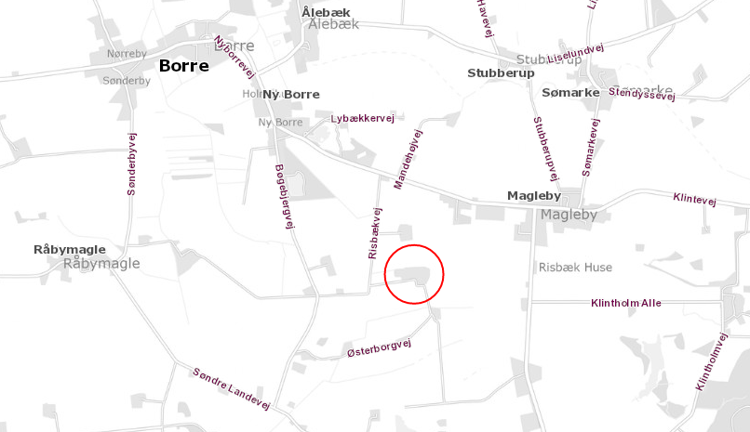
Figur 3 Kort, der angiver husdyrbrugets placering i forhold til omkringboende. Den røde cirkel angiver husdyrbrugets placering.

I Tabel 5 ses reelle afstande fra husdyranlæg til specifikke områder i forhold til afstandskrav beskrevet i husdyrbruglovens §§ 6 og 8.

Tabel 4 Oversigt over afstande fra husdyranlæg til specifikke områder i forhold til afstandskrav i husdyrbruglovens §§ 6 og 8.
Specifikt område | Afstand fra anlæg (meter) | Lovkrav minimum (meter)
Ikke almen vandindvinding – egen | >25 | 25
Almen vandforsyningsboring | >50 | 50
Beboelse på egen ejendom | >15 | 15
Vandløb, dræn, vandhul > 100 m² | >15 | 15
Offentlig vej – privat fællesvej | >15 | 30
Naboskel | >30 | 30
Nabobeboelse | >50 | 50
Samlet bebyggelse | 608 | 50
Nuværende eller fremtidig planlagt byzone eller sommerhusområde | 1097 | 50
Levnedsmiddelvirksomhed | >25 | 25

Landskabelig vurdering
Husdyrbruget på Risbækvej 5 har ansøgt om godkendelse efter nyeste husdyrbrug til eksisterende husdyrbrug på ejendommen. Der sker ingen ændringer eller udvidelser på husdyrbruget, det er udelukkende godkendelse af eksisterende anlæg efter nyeste lovgivning.

Ca. 1 km øst fra Borre, mellem landsbyerne Magleby mod nord og Busemarke mod syd, ligger landbrugsejendommen Risbækvej 5, 4791 Borre i den yderste vestlige del af landskabet på Høje Møn.

Risbækgård ligger på den østlige side af Borrelavningen, der er en markant nord-sydgående dal og tidligere fjordarm. Ejendommen ligger ca. 13 meter over havet på et let kuperet, mod vest jævnt skrånende moræneflade ned mod Sømosen. Området fremstår opdyrket og landbrugsmæssigt forholdsvis intensivt udnyttet. Langs Risbækvej ligger en gruppe af blokudskiftede gårde langs østsiden af den sydligste del af Sømosen. De fleste af de oprindelige gårde har i dag solgt jorden fra, og de oprindelige ejendomsskel er efterhånden stort set opløst, så mønsteret i landskabet er svært genkendeligt. Den dyrkede flade brydes hovedsageligt af bevoksningerne i haverne omkring gårdene og af enkelte nye læhegnsplantninger på de vestliggende marker.

Opløsningen af de oprindelige ejendomsstrukturer har ændret landskabet fra et varieret middelskala landskab til et landskab med et større skalaforhold, uden at det dog kan karakteriseres som et storskala landskab. Et bærende landskabskaraktertræk er stadig oplevelsen af at befinde sig på kanten af den markante dal, som Borrelavningen udgør, mens landskabet mod Magleby Kirke og Høje Møn rejser sig mod øst.

Ejendommen ligger inden for de i kommuneplanen udpegede bevaringsværdige landskaber.

Inden for de bevaringsværdige landskaber må der generelt ikke etableres anlæg eller foretages indgreb, der kan forringe områdernes landskabelige værdier, og de landskabelige værdier skal sikres gennem planlægning og administration af den arealregulerende lovgivning. Fritliggende og driftsmæssigt nødvendige anlæg i relation til jordbrugserhvervet skal tilpasses beskyttelseshensynet.

Ejendommen ligger desuden indenfor kystnærhedszonen, som er en særlig planlægningszone, hvor der ikke må placeres nye tekniske anlæg m.v. som ikke er afhængig af kystnær placering.

Ejendommens bebyggelse og anlæg fremstår samlet. Risbækgård udgør med sine store siloer et markant gårdanlæg. Gården er mest markant set fra Borrelavningen, da gården set herfra, ligger højt i landskabet, på kanten ned mod den gamle fjord. I forhold til resten af Høje Møns højtliggende morænelandskab ligger Risbækgård lavt i området lige vest for alléen til Klintholm Gods, og set fra øst er det derfor tagfladen og det øverste af siloerne, der er synlige. Ejendommen har 5 naboer indenfor en radius af 500 m, den nærmeste nabo befinder sig ca. 250 m nord for ejendommen og har direkte udsyn dertil.

Med de store oplevelsesværdier i området, områdets gode landskabelige tilstand og kun ganske få tekniske anlæg, er området generelt sårbart over for ændringer. Fremtidig Etablering af nye større driftsbygninger, bør kun etableres i tilknytning til de eksisterende større gårde, og indpasses i den eksisterende bebyggelsesstruktur. Større fremtidige udvidelser bør afgrænses af levende hegn, så
byggeriet ikke bliver dominerende i landskabet, men indordner sig under de dominerende landskabstræk. Fremtidig byggeriet bør udformes som længehuse med saddeltag. Høje og fladedækkende tekniske anlæg bør undgås.

Vurdering
Vordingborg Kommune er enig i ansøges vurdering beskrevet i miljøkonsekvensrapporten. Det er kommunens vurdering at placering af stald- og opbevaringsanlæg overholder gældende afstandskrav.

Det er kommunens vurdering, at tidligere stillet vilkår om tilpasning af husdyrbruget til landskabet stadig er nødvendige, for at sikre at husdyrbruget ikke skæmmer landskabet. Derfor er der stillet vilkår om tagfarve, belysning, reklamering, beplantning og vedligeholdelse af beplantning.

Vilkår
- Staldens tag skal være mørkebrunt eller sort for ikke at skæmme landskabet.
- Bygningerne må ikke anvendes til reklamering og må ikke forsynes med anden belysning end den der er nødvendig for driften af husdyrbruget.
- Eksisterende skærmende læhegnsplantning nord for svinestald skal forlænges mod vest, så hele den nordlige langside af stalden skærmes. Hegnsplantningen skal bestå af en blanding af hjemmehørende, primært løvfældende arter af blivende træer og buske.
- Ligeledes skal der syd og øst for gyllebeholdere etableres en skærmende læhegnsbeplantning bestående af en blanding af hjemmehørende, primært løvfældende arter af træer og buske som en forlængelse af eksisterende hegnsplantning omkring gyllebeholderne.
- Syd og vest for staldanlæg skal der plantes grupper af træer, der kan udvikle sig til markante solitærtræer, f.eks. eg, ask, lind, popler. Alternativt kan træerne etableres i en buskplantning af liguster, buskroser o.l.
- Beplantningen skal være etableret senest 1 år efter miljøgodkendelsen er meddelt.
- Beplantningen skal minimum have en højde på 3 meter 3 år efter miljøgodkendelsen er meddelt.
- Al beplantning som er etableret for at afskærme husdyrbruget skal vedligeholdes således at beplantning, som går ud, erstattes af ny beplantning.

Ammoniakemission og BAT
Husdyrbrugets tab af ammoniak til omgivelserne beregnes som summen af emission fra stalde og opbevaringsanlæg. Beregningen af emission er baseret på oplysninger om produktionsarealer, stald- og dyretype samt opbevaring af husdyrgødning. Ammoniakemission er beskrevet i miljøkonsekvensrapportens afsnit 1.6, mens BAT er beskrevet i afsnit 1.9. BAT er en forkortelse af Best Available Techniques, på dansk: Bedst Tilgængelige Teknik, og er en fællesbetegnelse for teknikker og teknologier, som kan begrænse forurening af ammoniak fra stalde og gødningsopbevaringslagre.

Husdyrbruget vil udlede 3.600 kg NH₃-N/år. Samlet BAT-krav er på 3.600 kg NH₃-N/år og den faktiske emission er dermed lig det samlet BAT-krav, se Figur 4. BAT kravet indtræder ved en ammoniakemission på mere end 750 kg NH₃N pr år. BAT-niveauet er lovbestemt og skal sikre, at ammoniakemissionen fra husdyrbrugets staldanlæg er på et niveau, der svarer til, at der er valgt staldsystemer og/eller teknologi, der er blandt de bedste tilgængelige til at begrænse ammoniakudledningen fra husdyrbruget.

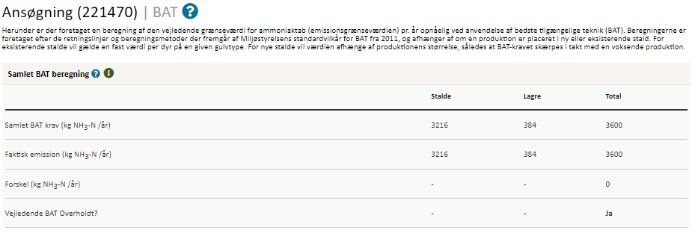
Figur 4 Samlede beregning for husdyrbrugets årlige ammoniakemission samt overholdelse af BAT krav jf. Husdyrgodkendelse.dk.

Husdyrbruget benytter gylleforsuring til at reducere ammoniakemission fra staldene. Gylleforsuring sker i form af tilsætning af svovlsyre, der nedsætter pH værdien i gyllen, således ammoniak bliver bundet til gyllevæsken som ammonium, og derved reduceres fordampningen af ammoniak fra staldgulve og gyllekanaler.

Ved behandlingen ledes gylle fra gyllekummer i stalden til procestanken. I procestanken tilsættes svovlsyre således, at gyllens pH-værdi sænkes til 5,5 (målværdi) under omrøring og kombineres med en beluftning. Efter behandlingen pumpes hovedparten af gyllen tilbage til gyllekummerne i stalden, mens resten overpumpes til gyllebeholderen.

I miljøkonsekvensrapporten er det beskrevet, hvordan husdyrbruget har fokus på monitorering af procesparametre, så som forbrug af vand, energi, brændstof og foder samt gødningsproduktion og ind- og udgående dyr.

Vurdering
Vordingborg Kommune er enig i beskrivelsen omkring ammoniakemission i miljøkonsekvensrapporten. Da gylleforsuring er brugt som miljøteknologi til at reducere ammoniakemission fra husdyrbrugets stalde, stilles der vilkår i forhold til driften af forsuringsanlægget.

Kommunen vurderer, at principperne i BREF-dokumentet (godt landmandskab, foder, staldindretning, fokus på forbrug af vand og energi samt opbevaring og udbringning af husdyrgødning) anvendes for husdyrbruget. Dertil kommer fastsatte regler for IE-husdyrbrug i husdyrgodkendelsesbekendtgørelsen. Regler der sikrer, at der er fokus på regelmæssig kontrol, reparation, vedligeholdelse og beredskab, herunder krav til fodring. Det er kommunens vurdering, at disse regler er tilstrækkelige og der stilles derfor ikke yderligere vilkår.

Vilkår
- Svovlsyretanken skal være udstyret med et indbygget opsamlingskar. Svovlsyretanken skal placeres på en plads med støbt bund og være sikret mod påkørsel.
- Der må kun anvendes svovlsyre.
- Gyllen fra alle staldafsnit med dyr skal behandles hver dag.
- Svovlsyrebehandlingsanlægget skal indstilles til at behandle gyllen til pH-værdi 5,5.
- Før svovlsyrebehandling må den gennemsnitlige pH-værdi i gyllen på månedsbasis maksimalt være 6,0.
- Svovlsyrebehandlet gylle må ikke opbevares sammen med ubehandlet gylle.
- Svovlsyrebehandlingsanlægget skal vedligeholdes i overensstemmelse med producentens vejledning. Producentens vejledning skal opbevares på husdyrbruget.
- Gyllens pH-værdi skal registreres elektronisk før og efter hver svovlsyrebehandling. Der skal endvidere føres en elektronisk statistik, der som minimum indeholder oplysninger om de gennemsnitlige pH-værdier i gyllen på månedsbasis før svovlsyrebehandling.
- Der skal indgås en skriftlig aftale med producenten om serviceeftersyn af svovlsyrebehandlingsanlægget, herunder kalibrering af pH-målere. Svovlsyrebehandlingsanlægget skal kontrolleres af producenten mindst hver fjerde måned. Serviceaftale med producenten skal opbevares på husdyrbruget.
- Tilsynsmyndigheden skal underrettes, hvis den gennemsnitlige pH-værdi i gyllen på månedsbasis er større end 6,0 før svovlsyrebehandling.
- Tilsynsmyndigheden skal underrettes, hvis svovlsyrebehandlingsanlægget er ude af drift i en periode på mere end 2 uger.
- Data for pH-målinger, dokumentation for kalibrering af pH-måler samt kontrolrapporter skal opbevares på husdyrbruget i mindst 5 år og forevises på tilsynsmyndighedens forlangende.

Påvirkning af sårbar natur og sårbare arter
Husdyrbrugets placering i forhold til beskyttet natur er vist i Figur 5. Husdyrbruget er hensigtsmæssigt placeret i forhold til ammoniakfølsom natur og internationalt udpeget naturområder.

Ansøgers beskrivelse og vurdering af påvirkningerne af sårbar natur og sårbare arter fremgår af miljøkonsekvensrapportens afsnit 2.5.
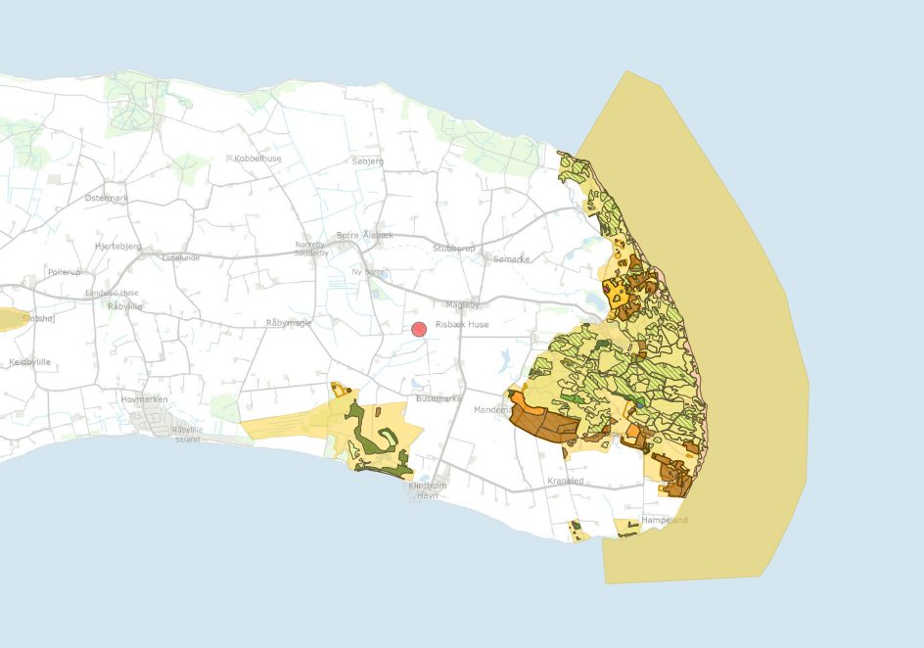

Figur 5 Kort over Østmøn med indtegnede naturområder. Den røde cirkel angiver husdyrbruget, Risbækvej 5, 4791 Borre. De gule områder angiver Natura2000 områder, mens resterende farver og skraveringer viser naturtyper inden for kategori 1 og 2 natur.

På bilag IV i EU´s Habitatdirektiv er der listet en række dyr og planter (bilag IV arter), som medlemsstaterne har en særlig forpligtigelse til at beskytte. Vordingborg Kommune ligger inden for det naturlige udbredelsesområde for Springfrø, Stor Vandsalamander, Markfirben og Flagermus.

Arter beskyttet ifølge EF-habitatdirektivet bilag IV må ikke fanges, slås ihjel eller forstyrres med vilje. Ligeledes må deres levesteder ikke beskadiges eller ødelægges.

I det digitale ansøgningsskema, er der beregnet ammoniakdeposition til udpegede naturpunkter omkring husdyrbruget. Naturpunkterne og ammoniakdeposition hertil fremgår af Tabel 5.

Tabel 5 Oversigt over naturpunkter, der lægger i nærheden af husdyrbruget samt ammoniak deposition til områder fra husdyrbruget. Ammoniak deposition er angivet som merdeposition i 8 års drift, nudrift samt totaldeposition.
Område | Kategori | Ruhed | Ammoniak deposition, kg N/ha/år
Område | Kategori | Ruhed | Merdeposition |  | Totaldeposition
Område | Kategori | Ruhed | 8 års drift | Nudrift | Totaldeposition
1 Bøg på mor | 1 | Blandet natur med lav bevoksning | 0,0 | 0,0 | 0,0
2 Kalkoverdrev | 1 | Blandet natur med lav bevoksning | 0,0 | 0,0 | 0,0
Kransnålalge-sø | 1 | Vand | 0,0 | 0,0 | 0,0
Elle- og askeskov | 1 | Skov | 0,0 | 0,0 | 0,1
Heder og overdrev | 1 | Blandet natur med lav bevoksning | 0,0 | 0,0 | 0,0
Tørt kalkholdigt overdrev | 1 | Blandet natur med lav bevoksning | 0,0 | 0,0 | 0,0
Overdrev | 1 | Blandet natur med lav bevoksning | 0,0 | 0,0 | 0,0
3 eng/overdrev | 2 | Blandet natur med lav bevoksning | 0,0 | 0,0 | 0,0
4 overdrev | 2 | Blandet natur med lav bevoksning | 0,0 | 0,0 | 0,0
5 overdrev | 3 | Blandet natur med lav bevoksning | 0,0 | 0,0 | 0,1
6 sø | 3 | Vand | 0,0 | 0,0 | 0,1

Vurdering
Vordingborg Kommune er enig i udpegningen, beskrivelsen omkring ammoniakemission og deposition til naturpunkter i miljøkonsekvensrapporten.

Naturpunkter inden for kategori 1 natur kumulerer ikke med andre husdyrbrug og må derfor modtage op til 0,7 kg N/ha/år i totaldeposition. Kun naturpunktet ’elle- og askeskov’ modtager ammoniakemission fra husdyrbruget, og denne emission er på 0,1 kg N/ha/år. Det er kommunens vurdering, at totaldeposition af ammoniak fra husdyrbruget til kategori 1 natur overholder grænserne i § 26 i husdyrgodkendelsesbekendtgørelsen.

Naturpunkter inden for kategori 2 natur må maksimalt modtage 1,0 kg N/ha/år i totaldeposition. Ingen af de udpegede naturpunkter modtager ammoniakemission fra husdyrbruget. Det vurderes, at totaldeposition fra husdyrbruget til kategori 2 natur overholder grænserne fast i § 27 husdyrgodkendelsesbekendtgørelsen.

Kommunen kan stille vilkår maksimal merdeposition til kategori 3 natur. Kravet kan dog ikke være under 1,0 kg N/ha/år. Der er ikke merdeposition fra husdyrbruget til de udpegede kategori 3 naturpunkter. Kommunen vurderer på den baggrund, at merdeposition af ammoniak fra husdyrbruget til kategori 3 natur overholder § 29 i husdyrgodkendelsesbekendtgørelsen.

Der er ikke registreret arter omfattet af EF-Habitatsdirektivets bilag IV i nærheden af husdyrbruget, men enkelte arter omfattet af bilag IV kan have levested, fødesøgningsområde eller sporadisk opholdssted på arealer omkring husdyrbruget. Det er kommunens vurdering, at godkendelse af husdyrbruget ikke påvirker arter omfattet af bilag IV i EF-Habitatsdirektivet.

Vurdering af gener i lokalområdet
Husdyrbrugets anlæg og drift kan give anledning til gener i lokalområdet. Gener i form af lugt, lys, støj, støv, transport og skadedyr er beskrevet i miljøkonsekvensrapportens afsnit 1.6 3 og 1.7.

Lugt
Ansøgers beskrivelse af lugtgener ses i miljøkonsekvensrapportens kapitel 1.6.3. I Figur 7 ses det samlede resultat af lugtberegningerne fra ansøgningsskemaet i husdyrgodkendelse.dk.

Primære kilder til lugt fra husdyrbruget er ventilationsanlægget i staldene samt omrøring af gyllebeholder i forbindelse med udbringning. Ansøger oplyser, at ventilationsanlægget bliver rengjort jævnligt, og at udbringning af gylle forsøges begrænset til få dage om året.

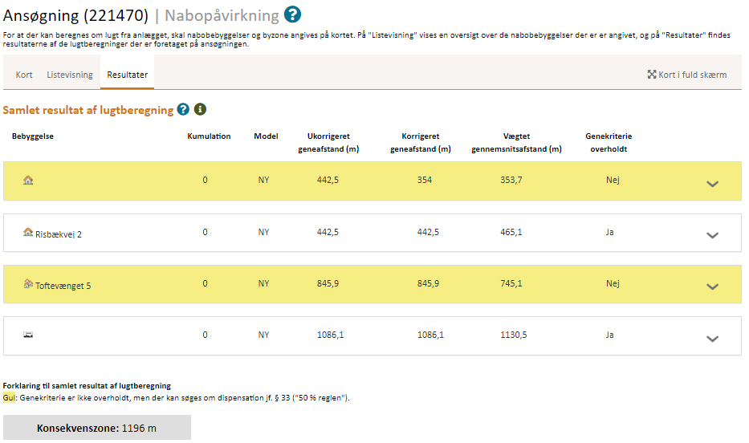
Figur 7 Samlet resultat af lugtberegninger fra ansøgningsskemaet i husdyrgodkendelse.dk. Nederst i venstre hjørne ses den beregnet konsekvenszone for husdyrbruget. Denne zone er også brugt til at vurdere, hvilke naboer, der skulle høres i forbindelse med godkendelsesprocessen.

Husdyrbruget overholder ikke beskyttelsesniveau for lugt til nærmeste nabo (Østerborgvej 8) og samlet bebyggelse (Magleby). Nærmeste hus i samlet bebyggelse er Toftevænget 5. Konkret er det staldafsnittet ’sl.svinestald_1’, der ikke overholder beskyttelsesniveauet til nærmeste nabo og samlet bebyggelse. Staldafsnittet har en vægtet gennemsnitsafstand på 353,7 meter og 745,1 meter fra henholdsvis nærmeste nabo og samlet bebyggelse. De vægtede gennemsnitsafstande udgør 99,9 % og 88,1 % i forhold til geneafstanden for henholdsvis nærmeste nabo og samlet bebyggelse.

Ansøger har derfor ansøgt om dispensation efter § 33 i husdyrgodkendelsesbekendtgørelsen til at fravige beskyttelsesniveauerne i samme bekendtgørelses § 31. Den såkaldte 50 %- regel.

Vurdering
Vordingborg Kommune er enig i beskrivelsen omkring lugtemission i miljøkonsekvensrapporten.

Det er kommunens vurdering, at ansøgning om dispensation efter § 33 i husdyrgodkendelsesbekendtgørelsen opfylder de fastsatte krav. Kommunens udvalg for Klima og Miljø behandlede dispensationsansøgningen den 2. marts 2021 og besluttede at meddele dispensation, således husdyrbruget kan fravige de konkrete beskyttelsesniveauer for lugt til nærmeste nabo og samlet bebyggelse fastsat i § 31 i husdyrgodkendelsesbekendtgørelsen.

Udvalget lagde vægt på, at der er tale om et eksisterende husdyrbrug, der ved revurdering af tidligere miljøgodkendelse, kan fortsætte driften af husdyrbruget. En revurdering tager højde for totaldeposition til kategori 1 og 2 natur samt implementering af BAT-konklusioner. En revurdering vil dermed ikke tage højde for husdyrbrugets lugtemissioner. Udvalget lagde desuden vægt på, at husdyrbrugets produktionsareal ikke udvides eller ændres, men blot godkendes efter nyeste lovgivning, hvor nyeste viden inden for husdyrproduktion er implementeret, og hvor husdyrbruget i sin helhed bliver betragtet.

Reglerne for revurdering er i mellemtiden blevet ændret og der tages nu også højde for lugt i en revurdering. Kommunen fastholder dog, at husdyrbruget er eksisterende og at lugten ikke forøges i forbindelse med overgang til regulering efter den nye husdyrbruglov, og derfor kan husdyrbruget stadig få dispensation efter § 33 i husdyrgodkendelsesbekendtgørelsen til at fravige beskyttelsesniveauer for lugt.

Det er kommunens vurdering, at lugtgener fra husdyrbrugets staldventilation kan reduceres, hvis det rengøres og vedligeholdes. I husdyrgodkendelsesbekendtgørelsens § 44 er det fastsat, at IE-husdyrbrug skal udarbejde en plan for regelmæssig kontrol, reparation og vedligeholdelse af blandt andet ventilations- og luftrensningssystemer. Det er kommunens vurdering, at disse regler sikrer, at ventilationsanlægget ikke giver anledning til lugtgener.

Lugt fra husdyrbrugets opbevaringsanlæg er ikke betragtet i beregninger af lugtgener fra husdyrbruget til omkringboende. Det er kommunens vurdering, at lugtgener fra omrøring af gylle i forbindelse med udbringning må være at forvente, og at omkringboende, der oplever lugtgener udover det forventelige må kontakte kommunen i den konkrete situation, således kommunen kan foretage en vurdering af lugtgenen.

Støj
Støj fra husdyrbruget og generelt drift er beskrevet i miljøkonsekvensrapportens afsnit 1.7.1
og den primære støj er angivet i oversigten, der ses i Tabel 6.

Tabel 6 Oversigt over husdyrbrugets primære støjkilder, placering og driftstid af disse samt tiltag til begrænsning af støj.
Type | Placering | Driftstid | Tiltag til begrænsning af støj
Ventilation | Inde i staldene | Hele døgnet | Vedligehold og rengøring
Stalde og dyr | inde i staldene | Hele døgnet | Lukket stald  Rolig håndtering af dyr i forbindelse med ind- og udlevering.
Foderanlæg | Hjemmeblanderi er placeret i foderrum | Kører dagligt | Indendørs med lukket port
Kørsel med maskiner | Gyllevogne fra ejendom til udspredningsarealerne. Kornvogne fra arealer til silo m.m.  Gyllepumpe til udpumpning fra stalde.  Diverse transporter | Almindeligvis i dagtimerne. I højsæsonen hele døgnet. | Der køres ikke unødigt.
Transport af foder og dyr etc. | Til- og frakørsel | Primært i dagtimerne | Hensynsfuld kørsel

Vurdering
Vordingborg Kommune er enig i beskrivelsen af støj i miljøkonsekvensrapporten. Kommunen vurderer, at husdyrbruget ligger i område for blandet bolig og erhvervsbebyggelse – område 3 i Miljøstyrelsens vejledning om ekstern støj fra virksomheder nr. 5/1984 af november 1984. Husdyrbruget skal derfor overholde de støjniveauer, der er fast til dette område. Derfor stilles der vilkår om husdyrbrugets støjbelastning til omgivelserne i forhold til hverdage, weekend og helligdage samt tidspunkt på døgnet.

Kommunen vurderer, at husdyrbrugets ventilationsanlæg kan give anledning til støj, hvis det ikke fungerer optimalt. Der er stillet vilkår om jævnlig rengøring af anlægget under afsnittet om lugt. Dertil kommer de fastsatte regler for kontrol, vedligeholdelse og servicering af ventilationssystemer for IE-husdyrbrug. Der stilles ikke yderligere vilkår til reducering af støj fra ventilationsanlægget.

Kommunen vurderer, at husdyrbrugets foderblander kan give anledning til støj, hvis ikke porten til rummet holdes lukket. Der stilles derfor vilkår om, at porten til blanderummet skal være lukket i forbindelse med drift af foderblander.

Støjvilkår omfatter al støj fra virksomheden – det vil sige også støj fra andet end faste, tekniske installationer. Vilkår om støj gælder al støj fra landbrugsdrift på ejendommens bygningsparcel, og ikke støj fra for eksempel markdriften.

Vilkår
- Virksomhedens bidrag til det ækvivalente, korrigerede støjniveau målt i dB(A) må i ethvert punkt på opholdsarealer ved boliger i det åbne land ikke overstige følgende værdier:

 | Tidsrum | max. lydniveau
Mandag – fredag | kl. 07.00 – 18.00 | 55 dB(A)
Mandag – fredag | kl. 18.00 – 22.00 | 45 dB(A)
Mandag – fredag | kl. 22.00 – 07.00 | 40 dB(A)
Lørdag | kl. 07.00 – 14.00 | 55 dB(A)
Lørdag | kl. 14.00 – 22.00 | 45 dB(A)
Lørdag | kl. 22.00 – 07.00 | 40 dB(A)
Søn- og helligdage | kl. 07.00 – 22.00 | 45 dB(A)
Søn- og helligdage | kl. 22.00 – 07.00 | 40 dB(A)
Maksimalværdien af støjniveauet om natten (kl. 22.00 – 07.00) må ikke overstige 55 dB (A) i ethvert punkt på opholdsarealer ved boliger i det åbne land.

- Virksomheden skal for egen regning dokumentere, at støjvilkårene i vilkår 29 overholdes, hvis Vordingborg Kommune finder det påkrævet. Dokumentation for overholdelse af støjkravene kan være i form af målinger i ejendommens omgivelser (under fuld drift) eller kildestyrkemålinger ved de enkelte støjkilder, kombineret med beregninger efter den fælles nordiske beregningsmodel for industristøj. En sådan dokumentation kan højst kræves én gang årligt

- Dokumentation skal ske ved måling/beregning af den støj, aktiviteterne påfører omgivelserne. Målingerne/beregningerne skal udføres som beskrevet i Miljøstyrelsens vejledning nr. 5/1984, nr. 6/1984 og nr. 5/1993.

- Målingerne/beregningerne skal foretages af et målefirma/institut, som er uvildigt, og som er godkendt af Miljøstyrelsen til at udføre dette arbejde.

- Husdyrbrugets foderblander må kun benyttes med lukket port, således støj til omkringboende reduceres

- Støjvilkår omfatter al støj fra husdyrbruget – det vil sige også støj fra andet end faste, tekniske installationer. Vilkår om støj gælder al støj fra landbrugsdrift på ejendommens bygningsparcel, og ikke støj fra for eksempel markdriften.

Støv
Husdyrbruget kan give anledning til støv i forbindelse med transporter til og fra ejendommen samt håndtering af foder og strøelse.

Vurdering
Vordingborg Kommune er i enig i beskrivelsen af støv i miljøkonsekvensrapportens afsnit 1.7.4. Håndtering af foder sker i lukkede systemer for at reducere risikoen for støvgener, mens håndtering af halm primært sker inde i staldene, således omkringboende generes mindst muligt. Det er kommunens vurdering at den beskrevet håndtering af foder og halm ikke giver anledning til støvgener og derfor stilles der ikke vilkår omkring dette.

Kommunen vurderer, at rengøring og vedligehold af ventilationssystem og stalde er med til at reducere risiko for ophobning af støv, der kan ventileres ud til omkringboende.

Transport kan give anledning til støv især kørsel på grusveje i tørre perioder. Kørsel på vejene omkring selve anlægget vurderes dog ikke at være væsentlige på grund af den store afstand til omkringboende. Støvgener fra ekstern transport vurderes under afsnit 11.6 om transport.

Det er kommunens samlede vurdering, at reglerne for miljøledelse for IE-husdyrbrug sikre at emissioner af støv reduceres og der stilles derfor ikke yderligere vilkår om dette.

Lys
I forbindelse med driften af husdyrbruget vil der være lys på ejendommen, der kan give gener for omkringboende.

Vurdering
Vordingborg Kommune er enig i beskrivelsen om lys i miljøkonsekvensrapportens afsnit 1.7.2. I afsnit 8 om påvirkning af landskabet, er der stillet vilkår om, at kun driftsmæssigt nødvendig belysning er tilladt. Kommunen vurderer, at vilkåret er tilstrækkeligt for at sikre omkringboende for gener fra lys.

Skadedyr
Skadedyr i form af rotter og fluer kan være til gene for de omkringboende naboer samt beboere på husdyrbrugets ejendom.

Ansøger oplyser, at der er aftale om rottebekæmpelse med privat firma, der besøger husdyrbruget 6 gange årligt og tjekker opstillede kasser.

Vurdering
Vordingborg Kommune er enig i beskrivelsen om skadedyr i miljøkonsekvensrapportens afsnit 1.7.3. Risikoen for skadedyr er altid til stede på landbrugsejendomme, hvor der kan være ideelle forhold for rotter i form af levesteder og foderrester. Det vurderes at bekæmpelsen af skadedyr og fluer skal foretages efter de seneste retningslinjer fra Agro, Institut for Agroøkologi ved Århus Universitet. Ved den fornødne bekæmpelse af fluer vurderes det ansøgte ikke at give anledning til gener for omkringboende. Hvis virksomheden desuden holdes ryddelig herunder fri for spild af foder og fri for oplag af affald, vurderer kommunen, at der ikke er forøget risiko for opformering af rotter. Der stilles vilkår om flue- og skadedyrsbekæmpelse.

Vilkår

- Der skal foretages en effektiv flue- og skadedyrsbekæmpelse, som minimum er i overensstemmelse med de til enhver til gældende retningslinjer fra Agro, Institut for Agroøkologi ved Århus Universitet.

- Husdyrbruget skal drives på en måde, så risikoen for skadedyr (rotter, fluer med mere) og tilhold af disse minimeres.

Transport
Husdyrbrugets transport er beskrevet i miljøkonsekvensrapportens afsnit 1.7.10 og i Figur 8 er transportruter illustreret.

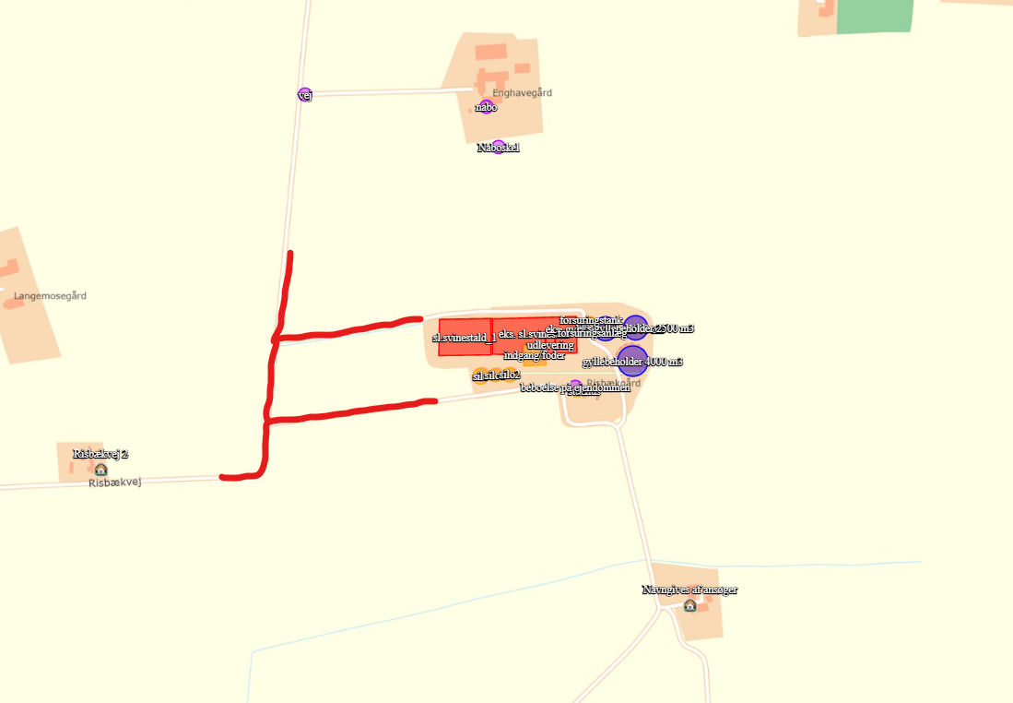
Figur 8 Oversigtskort, der angiver husdyrbruget og dets indkørselsveje (rød streg).

Transporter til og fra husdyrbruget kommer enten syd eller nord fra Risbækvej. Den private fællesvej, Østerborgvej bruges kun af husdyrbruget i forbindelse med markarbejde, når det er nødvendigt. I Tabel 7 ses et estimat over det årlige antal transporter til og fra husdyrbruget.

Tabel 7 Oversigt over det årlige estimat for transporter til og fra husdyrbruget.
Transporttype | Antal gange pr. år | Tidsrum
Levering af foder | 108 | 6.00-18.00
Levering af mineraler | 27 | 6.00-18.00
Levering af slagtesvin | 52 | 6.00-18.00, kan forekomme tidligere end kl. 6.00
Afhentning af slagtesvin | 52 | 6.00-18.00, kan også forekomme om natten
Transporter med husdyrgødning | 460 | Sæsonbetinget forår og efterår. I højsæson hele døgnet.
Levering af brændstof | 10 | 6.00-18.00
Afhentning af døde dyr | 52 | 6.00-18.00
Afhentning af affald | 12 | 6.00-18.00
Andet/diverse | 10 | 6.00-18.00
I alt | 783

Vurdering
Vordingborg Kommune er enig med ansøgers beskrivelse og vurdering af transport i miljøkonsekvensrapporten. Idet landzone er at betragte som landbrugets erhvervsområde. Her må beboere af boliger, derfor acceptere visse ulemper, som kan være forbundet med at være nabo til et landbrug, som f.eks. øget trafik til og fra landbrugsejendommen i højsæsonen.

Det er kommunens vurdering, at transport internt på ejendommen ikke bør give anledning til væsentlige gener for nærmeste nabobeboelser, idet kørsler foregår i relativ stor afstand til omkringboende. Husdyrbruget skal være opmærksom på, at dagtimerne defineres som 7.00-18.00 i hverdagene og at aktivitet især tidligere end kl. 7.00 defineres som nat, hvor der er maksimale støjgrænser, der ikke kan fraviges.

Transporter til og fra husdyrbruget kan give anledning til gener i form af støv, rystelser og støj. Det er kommunens vurdering, at de to vestlige indkørselsveje fra Risbækvej ikke vil give anledning til gener i forbindelse med transporter, da de er placeret i god afstand fra omkringboende. Den sydlige indkørselsvej af Østerborgvej går forbi 3 boliger og vil i forbindelse med transporter kunne give anledning til gener i form af støv, rystelser og støj. Kommunen stiller derfor vilkår om at den sydlige indkørselsvej ikke benyttes af tunge eksterne transporter.

Vilkår
- Den sydlige indkørselsvej af Østerborgvej til husdyrbruget må ikke benyttes af tunge eksterne transporter så som lastbiler.

Rystelser
Rystelser i forbindelse med drift og transport beskrives og vurderes i miljøkonsekvensrapportens afsnit 1.7.1.

Vurdering
Kommunen er enig i ansøgers beskrivelse og vurdering af rystelser i forbindelse med drift og transport. Der ligger ikke huse på de vestlige indkørselsveje til husdyrbruget, som primært bruges af transporter til og fra husdyrbruget, og derfor giver transport på disse veje ikke anledning til rystelser hos omkringboende. Rystelser fra transport til og fra husdyrbruget på Risbækvej og Bøgebjergvej må forventes at kunne sidestilles med rystelser fra almindelig trafik på landeveje og derfor stilles der ikke vilkår omkring det.

På den sydlige indkørselsvej til husdyrbruget (Østerborgvej), skal transporter til og fra husdyrbruget passere 5 boliger, som dermed har risiko for at opleve rystelser. Det er kommunens vurdering, at det ikke er muligt at udelukke transport på denne strækning, da husdyrbruget ejer markerne, der ligger rundt om vejen, og derfor er det nødvendigt, at have adgang til markerne i forbindelse med markarbejde. Dog er der stillet vilkår om at eksterne tunge transporter til fra og husdyrbruget ikke må benytte Østerborgvej, og dermed reduceres risikoen for rystelser for omkringboende på denne strækning. Se vilkår under afsnit 11.6.

Affald, reststoffer og ressourcer
Husdyrbrugets affald, reststoffer og ressourcer er beskrevet i miljøkonsekvensrapportens kapitel 1.7.9.

Affald og Reststoffer
Husdyrbrugets opbevaring af døde dyr sker i container eller under kadarverkapsel. Døde dyr afhentes af DAKA. Se bilag 2 for placering.

Ansøger oplyser, at brændbart affald i form af plastik, papirsække, aftørringspapir og tom rengjort emballage bliver opsamlet i container og bortskaffes via indsamlingsordning for erhvervsvirksomheder eller til kommunalgenbrugsplads.

Jern og metal afhændes til produkthandler og glas m.m. bortskaffes via en indsamlingsordning for erhvervsvirksomheder eller til kommunalgenbrugsplads.

Klinisk risikoaffald i form af medicinglas og -rester samt kanyler bortskaffes via indsamlingsordning for erhvervsvirksomheder, indleveres på genbrugsplads eller sendes med dyrlægen retur.

Syre til forsuringsanlægget er placeret i en dobbeltskroget syretank, placeret ved forsuringsanlægget.
Diesel til fodermaskine (minilæsser) og varmekanon opbevares i 1200 l tank placeret udendørs ved fodercentral under halvtag. Desuden er der en olietank til opvarmning af stuehuset.

Spildolie forekommer ikke, da markdriften bliver kørt fra en anden ejendom i maskinfællesskabet.

Ressourcer
Staldene benytter energi til ventilation, fodring samt belysning. Dertil anvendes energi til pumpning af gylle. Husdyrbrugets energiforbrug er estimeret til 258.000 kWh/år og forventes at være uændret i forbindelse med denne godkendelse. Der er fokus på energiforbrug gennem miljøledelse.

Husdyrbruget forsynes med vand fra Magleby vandværk. Det bruges vand som drikkevand til dyr, overbrusning af dyr, rengøring af stalde-, foder og ventilationsanlæg. Ansøger har estimeret husdyrbrugets forbrug af vand er cirka 12.255 m² årligt. Der er fokus på vandforbrug gennem miljøledelse.

Tagvand fra husdyrbrugets driftsbygninger og stalde ledes til dræn.

Spildevand fra stalde samt vand fra vaskeplads ledes til gyllebeholder, mens sanitetsspildevand fra beboelsen og medarbejderfaciliteter i stalden ledes til septiktank.

Vurdering
Vordingborg kommune er enig i beskrivelsen af affald, reststoffer og ressourcer i miljøkonsekvensrapporten. Det er kommunens vurdering, at håndtering af affald og reststoffer sker efter de gældende regler om affaldshåndtering for IE-husdyrbrug. Det vurderes at reglerne om miljøledelse for IE-husdyrbrug sikre at husdyrbruget har opmærksomhed på energieffektivitet. Der stilles ikke vilkår om affald, reststoffer og ressourcer.

Driftsforstyrrelser og uheld
I forbindelse med drift af husdyrbruget er der risiko for uheld og miljøforurening. Uheld og driftsforstyrrelser er beskrevet i miljøkonsekvensrapportens afsnit 1.9.6-1.9.12.

Vurdering
Vordingborg kommune er enig i beskrivelsen risici for større ulykker og katastrofer samt påvirkning af jordarealer, jordbund og vand i miljøkonsekvensrapporten. Det vurderes at regler IE-husdyrbrug sikre, at husdyrbruget til en hver tid har en opdateret beredskabsplan og at alt personale er oplært i denne. Derfor stilles der ikke vilkår om dette.

For at mindske risikoen for forurening i forbindelse med eventuelle uheld ved tankning af maskiner, er der stillet vilkår om, at tankning af maskiner skal foregå på befæstet impermeabelt underlag.

Det er kommunens vurdering, at opbevaring af olie- og kemiaffald kan give risiko for forurening af miljøet. Hvis husdyrbruget opbevarer denne type af affald, skal det opbevares forsvarligt og der stilles vilkår om dette.

I tilfælde af driftsuheld på husdyrbruget, der kan give risiko for forurening af miljøet, skal kommunen underrettes efter beredskabet. Der stilles vilkår om dette.

Vilkår
- Tankning af diesel skal til enhver tid ske på en plads med fast og tæt bund med afløb til enten en olieudskiller samt evt. magasinbrønd eller således, at spild kan opsamles, og at der ikke er mulighed for afløb til jord, kloak, overflade- eller grundvand.
- Hvis der opbevares olie- og kemiaffald på husdyrbruget, skal det opbevares under tag i dobbeltvægget emballage på støbt gulv uden afløb i nærheden eller i lukkede beholdere på støbt gulv med opkant, der som minimum kan tilbageholde indholdet af den største beholder.
- Ved driftsuheld, hvor der opstår risiko for forurening af miljøet, er der pligt til øjeblikkeligt at anmelde dette til:
  - Alarmcentralen, tlf.: 112 og efterfølgende straks underrette:
  - Tilsynsmyndigheden, Vordingborg Kommune, Byg, Land og Miljø tlf.: 55 36 24 00. Uden for almindelig arbejdstid kontaktes Miljøvagten på tlf.: 114.

Egenkontrol
Egenkontrol, der er fastsat ved lovgivning skal til enhver tid følges. Ansøger har beskrevet og vurderet på egenkontrol i afsnit 1.8 i miljøkonsekvensrapporten.

Love og bekendtgørelser som regulerer aktiviteter på landbrugsejendomme, foreskriver en lang række krav i forhold til egenkontrol. Herunder, beholderkontrol som skal fremsendes til kommunen, registrering af anvendelse af husdyrgødning og handelsgødning, samt sprøjtemidler.

Med en godkendelse efter §16a stk. 2 omfattes husdyrbruget desuden af en række særregler for IE-husdyrbrug; herunder krav om miljøledelsessystem, krav om uddannelsesplan for evt. personale, plan for regelmæssig kontrol, reparation, vedligehold og beredskab, fodringskrav, krav til energieffektiv belysning i overensstemmelse med bygningsreglementet og krav til støvemission fra anlægget. Disse krav bliver ligesom de ovenfor beskrevne punkter en del af husdyrbrugets egenkontrol.

Vurdering
Husdyrbruget skal til enhver tid over for Vordingborg Kommune kunne fremlægge dokumentation og optegnelser, der dokumenterer, at ansøgningens forudsætninger og godkendelsens vilkår
overholdes. Desuden skal husdyrbruget ved tilsyn kunne dokumentere lovpligtig egenkontrol indenfor f.eks. logbog for markstakke. Dertil kommer kontrol af beholdere til opbevaring af flydende husdyrgødning. Vordingborg Kommune vurderer, at reglerne om miljøledelse for IE-husdyrbrug sikre, at husdyrbruget fører tilstrækkelig egenkontrol og derfor stilles der ikke yderligere vilkår om dette.

Husdyrbrugets ophør
Ved ophør af husdyrproduktionen gælder særlige regler for IE-husdyrbrug, som skal efterleves. Herunder oplæg til vurdering, der skal indeholde risikovurdering i forhold til menneskers sundhed og miljøet. Dette er beskrevet i miljøkonsekvensrapportens afsnit 1.10.

Vurdering
Kommunen er enig i beskrivelsen og vurdering af husdyrbrugets ophør i miljøkonsekvensrapporten. Det er kommunens vurdering at IE-kravene til husdyrbrugets ophør er tilstrækkelige og at de sikrer, at ejendommen ikke efterlades forurenet. Der stilles derfor ikke yderligere vilkår om dette.

Samlet vurdering og konklusion
Vordingborg Kommune er enig i miljøkonsekvensrapportens beskrivelse omkring husdyrbrugets direkte og indirekte virkninger for miljø, natur og mennesker, samt hvad der er gjort for at mindske virkningerne. Emnerne er beskrevet i miljøkonsekvensrapportens kapitel 1.11. Herunder hvilke påvirkning husdyrbruget har på befolkning og menneskers sundhed. Det er kommunens vurdering, at generel lovgivning om miljø, landbrugsdrift, veterinære forhold og fødevaresikkerhed er med til at mindske risikoen for påvirkning af befolkning og menneskers sundhed.

Det er kommunens vurdering, at alternative løsninger for husdyrbruget vil være at revurdere husdyrbrugets §12-godkendelse, således at produktionen kan fortsætte. En anden alternativ løsning kunne også være at lade produktionen ophøre. Der findes intet 0-alternativ for husdyrbruget, da husdyrbrugets §12-godkendelse kræver revurdering i forhold til natur, BAT og lugt.

Kommunen vurderer, at det er husdyrbrugets umiddelbare ret at overgå til nyeste regulerings metoder også selvom der ikke foretages godkendelsesændringer. Det fremgår af forarbejderne til ændringsloven som nævnet henviser til i sag 18/04936.

Godkendelse af husdyrbruget efter nyeste lovgivning er en mulighed for at gennemgå hele husdyrbruget og regulere ammoniakemission til omkringliggende natur og arter, gener fra lugt, støj, støv, lys, skadedyr, transport og rystelser efter nyeste viden. Dertil kommer, at husdyrbruget med denne godkendelse bliver kategoriseret IE-husdyrbrug og derfor skal overholde skærpede regelsæt i forhold til forurening af miljø.

Det er Vordingborg Kommunes samlede vurdering, at der med de fastlagte vilkår for indretning og drift af husdyrbruget, ikke vil forekomme væsentlige gener for miljøet. Miljøet skal i denne sammenhæng forstås som omgivelserne i bred forstand, herunder befolkning, flora og fauna, vandmiljø, landskab og kulturhistorie. Dertil kommer de særlige krav til IE-husdyrbrug, der også sikrer, at husdyrbruget drives forsvarligt i forhold til omgivelserne og miljøet.

Offentlighed og høring
Forhåndsannoncering
Ansøgningen om miljøgodkendelse har været offentliggjort på Vordingborg Kommunes hjemmeside fra den 27. januar 2021 til og med den 24. februar 2021. Desuden har alle ejere af boliger inden for lugtkonsekvensområdet (på tidspunktet for forhåndsannoncering var denne 1.100 m radius fra husdyrbruget) modtaget en orientering om planerne. Lugtkonsekvensområdet er det område hvor det forventes periodevist at kunne lugte husdyrbruget efter beregningerne i lugtmodellerne i ansøgningssystemet.

Offentligheden har dermed haft mulighed for at komme med forslag og bemærkninger til projektet, samt anmode om at få tilsendt udkast til afgørelse, når denne foreligger. Der indkom i offentlighedsfasen 5 bemærkninger til ansøgningen. Af miljøgodkendelsens bilag 10 fremgår en hvidbog med samlet svar på indkomne bemærkninger og spørgsmål.

Naboorientering og partshøring
Forslaget til miljøgodkendelsen er sendt i 30 dages høring fra den 18. januar 2022 til og med 16. februar 2022. Naboer og omkringboende er i denne forstand ejere af matrikler, der støder op til ejendommen, samt lejere og beboere indenfor lugtkonsekvenszonen, der er på 1.196 meter (øget efter rettelser i det digitale ansøgningsskema).

I nabohøringen indkom 6 høringssvar fra følgende:
- Ejer af Vimmelskaftet 6, 4791 Borre
- Ejere af Klintevej 491, 4791 Borre
- Ejer af Risbækvej 2, 4791 Borre
- Ejer af og beboer på Sømarkevej 6, 4791 Borre
- Møn Naturforening

Høringssvarene kan ses i godkendelsens bilag 15.

De indkomne høringssvar omhandlede flere temaer og kommunens svar er indsat med kursiv:

- Miljøgodkendelse og dispensation - Husdyrbrugets ansøgning overholder alle de lovgivningsmæssige betingelser i husdyrgodkendelsesbekendtgørelsen på nær geneniveauer for lugt. Der er derfor søgt om dispensation til at fravige disse geneniveauer efter § 33 i husdyrgodkendelsesbekendtgørelsen. Ansøgning om dispensation opfylder dispensationsmulighedens betingelser og det er derfor inden for kommunens råderum, at beslutte om dispensationen skal meddeles. Kommunens Klima og Mlijøudvalg har på baggrund af administrationens indstilling besluttet, at dispensationen kan meddeles. Husdyrbrugets ansøgning om godkendelse af husdyrbrug efter nyeste lovgivning opfylder dermed de betingelserne lovgivningen kræver, for at få en miljøgodkendelse.
Husdyrgodkendelsesbekendtgørelsens § 33 giver kommunen mulighed for at dispensere fra geneniveauer for lugt i samme bekendtgørelses § 31. Dispensationen kan gives, hvis en række betingelser er opfyldt. Ifølge flere afgørelser fra Miljø- og Fødevareklagenævnet er der ingen retlig begrænsning af muligheden for at godkende et ansøgt projekt, selvom lugtgeneafstanden er overskredet, hvis blot de i § 33, stk. 1 og 2, anførte betingelser er opfyldt. Se blandt andet nævnsafgørelse 19/06528.
I dispensationsmuligheden i husdyrgodkendelsesbekendtgørelsens § 33, er det ikke en betingelse, at husdyrbruget skal være etableret før 2007, for at kommunen kan meddele dispensation.

Kommunen har ikke foretaget nabohøring specifikt omkring dispensationen.

- Udvalgets beslutning – Den nye viden, som udvalget har lagt vægt på i forbindelse med beslutning om dispensation, er den nye viden, der danner grundlag for nyeste husdyrbruglov, som blev lavet om 1. august 2017. I denne lov skiftede man fokus til produktionsarealer og antal stipladser i modsætninger til tidligere, hvor fokus var på antal dyr og dyreenheder. Den nye viden har således ikke noget at gøre med svovlsyreanlægget, der benyttes af husdyrbruget som miljøteknologi for at overholde BAT. Svovlsyreanlægget er fortsat et krav for at kunne udnytte miljøgodkendelsen.

- Udvidelse i fremtiden - Miljøgodkendelsen giver ikke mulighed for at udvide eller ændre de eksisterende stalde. Hvis husdyrbruget ønsker at udvide eller ændre, kræver det ansøgning om ny miljøgodkendelse til udvidelse. Hvis en sådan ansøgning overholder alle betingelser i gældende miljølovgivning, kan kommunen ikke nægte at give miljøgodkendelse.

- Afkasthøjde – husdyrbruget har søgt om dispensation til at fravige geneniveauer for lugt, og har opnået denne dispensation. Brug af øget afkast til at afhjælpe lugtgener vil derfor være et frivilligt tiltag for husdyrbruget. Kommunen kender ikke til effekten af evt. øget afkast på husdyrbrugets staldanlæg, og vil derfor ikke tage stilling til om det har en lugtreducerende effekt i den konkrete sag.
- Lugtgener - Lugt fra husdyrbruget er beregnet i det digitale ansøgningsskema, hvor husdyrbrugets staldanlæg med tilhørende gulv- og dyretype danner grundlag for beregningen. Opbevaringsanlæg til husdyrgødning skal ikke medtages i lugtberegninger, ligesom lugt fra udbringning af husdyrgødning ikke medtages i beregningerne. Kommunen anbefaler, at I kontakter os, når I oplever lugtgener, der er udover det forventelige, så vi kan foretage en konkret vurdering af lugten.

- Forurening af miljø – Beholdere til husdyrgødning er placeret over 700 meter fra aktive vandboringer, der forsyner borgere med drikkevand. Der er således ikke risiko for, at eventuelt brud på gyllebeholder eller udslip fra gyllebeholder vil kunne påvirke drikkevand. Beholderne skal desuden kontrolleres hvert 10. år, hvor blandt andet tæthed vurderes, hvilket er med til at reducere risikoen for brud eller udslip.
- Uoverensstemmelse i udkast og miljøkonsekvensrapport – Det er miljøgodkendelsens formuleringer, der udgør retsgrundlaget for husdyrbruget. Beskrivelse af udvidelse i miljøkonsekvensrapporten er ikke korrekt, men skyldes formentlig en fej fra ansøgers side.
Fejlene i første udgave af ansøgningsmaterialet er rettet og miljøgodkendelsens vurderinger er blandt andet lavet på baggrund af det rettet materiale. Miljøgodkendelsen tillader ikke fjernelse af teltoverdækning på gyllebeholdere.
- Husdyrbrugets byggetilladelse – Kommunens digitale arkiv indeholder alle sager på ejendommen. Der kan således både fremgå bygninger, der aldrig er blevet opført eller bygninger som har eksisteret og efterfølgende er nedrevet.
I forbindelse med digitalisering af sagsbehandling er man gået væk fra kravet om en fysisk underskrift på afgørelser. Som det fremgår af ombudsmands udtalelser i 2005, 2008 og 2014, vurderes angivelse af sagsbehandlernes initialer – navn og efternavn som værende tilstrækkelig underskrift på en afgørelse. Den omtalte afgørelse er signeret med sagsbehandlernes navn og derfor er gyldig.
- Opbevaring af døde dyr – Det er kommunens vurdering, at billederne fra høringssvaret er fremskaffet på lovligvis, og at de angiver døde dyr ved husdyrbruget. Kommunen har dog ikke taget stilling til om billederne er af nyere eller ældre dato samt om billederne gengiver en enkeltstående eller hyppig situation på husdyrbruget.
Det er inden for kommunens myndighedsområde at vurdere, om opbevaring af døde dyr giver risiko for forurening af miljøet. Kommunen har i forbindelse med miljøgodkendelsen vurderet, at opbevaring af døde dyr ikke giver risiko for forurening. Kontakt kommunen, hvis I oplever konkrete situationer, hvor forurening af miljøet kan være aktuelt.
I forbindelse med tilsyn vil kommunen have dialog med husdyrbruget omkring muligheden for at afskærme opbevaringen af døde dyr for omgivelserne.
Hvorvidt opbevaring af døde dyr giver anledning til at rovdyr og ådselædere tiltrækkes er inden for Fødevarestyrelsens myndighedsområde. Det er derfor dem, der skal kontaktes, hvis man oplever problemer med rovdyr og ådselædere.
- Håndtering af spildevand og vaskevand – kommunen har ikke mistanke om, at spildevand fra stalde samt vand fra vaskeplads udledes til nærliggende vandløb. Ved konkrete tegn på forurening i vandløbet kan kommunen kontaktes og så vil vi foretage en vurdering.
- Landskabelige vilkår – vilkår stillet på baggrund af landskabelige hensyn skal være med til at sikre husdyrbrugets udtryk i landskabet. Overholdelse af vilkår kontrolleres på tilsyn og kommunen anser dem derfor, for at være et tilsynsanliggende. Landskabelige vilkår stilles ikke på baggrund af dispensation om at fravige geneniveauer for lugt og dette indgår derfor ikke i vurderingen, der ligger til grund for de landskabelige vilkår.
- Gyllebeholder – Miljøgodkendelsen giver ikke mulighed for gyllebeholdere uden overdækning.
- Mangel af naboejendom i det digitale ansøgningsskema – ejendommen Risbækvej 3B er ikke medtaget som naboejendom i nyeste ansøgningsmateriale, da ejendommen er en landbrugsejendom og derfor ikke skal tages i betragtning i forbindelse med lugtberegninger ifølge § 31, pkt. 3 i husdyrgodkendelsesbekendtgørelsen.

Gyldighed, retsbeskyttelse, revurdering meddelesespligt og øvrige forhold
Afgørelsen omfatter alene forholdet til husdyrbrugloven. Miljøgodkendelsen fritager ikke for krav om eventuel tilladelse, godkendelse, dispensation eller lignede efter anden lovgivning herunder Spildevandsbekendtgørelsen, Naturbeskyttelsesloven eller Byggeloven og for andre bestemmelser.

Hvis der foretages ændringer på landbrugsbedriften, som er omfattet af godkendelse- eller anmeldepligt, skal Vordingborg Kommune orienteres.

Denne miljøgodkendelse er omfattet af 8 års retsbeskyttelse. Retsbeskyttelsen udløber 16-03-2030. Kommunen kan dog i særlige tilfælde meddele forbud eller påbud før der er forløbet 8 år, jf. § 40, stk. 2 i husdyrloven. Husdyrbruget er et IE-husdyrbrug og det skal derfor tages op til revurdering.

Godkendelsen bortfalder, hvis den ikke er udnyttet senest 6 år fra den er meddelt, hvis en del af godkendelsen ikke har været udnyttet, bortfalder godkendelsen for denne del.
Dele af godkendelsen kan efterfølgende bortfalde ved kontinuitetsbrud. Det kan ske ved at husdyrbrugets godkendelse efterfølgende i 3 på hinanden følgende år ikke har været helt eller delvist udnyttet, idet den del af godkendelsen, der ikke har været helt eller delvist udnyttet i de seneste 3 år, bortfalder. Kontinuitetsbrud foreligger efter de nugældende regler, når produktionen er mindre end 25 % af det tilladte/godkendte, jf. husdyrgodkendelsesbekendtgørelsen § 49, stk. 2. De 25 % beregnes ud fra de maksimale antal dyr, kg. dyr, eller dyreenheder mv.
Følgende sagsakter er indgået i sagen:
- Ansøgning om miljøgodkendelse skema 221470 seneste version 8
- Andet supplerende materiale
- Bemærkninger indkommet i offentligheds- og høringsfasen

Lovgrundlag
Ansøgningen er behandlet i henhold til følgende love bekendtgørelser:

- Lov om husdyrbrug og anvendelse af gødning m.v. nr. 1572 af 20. december 2006 med seneste ændringer i lovbekendtgørelse (LBK) nr. 520 af 1. maj 2019 (husdyrbrugloven)
- Bekendtgørelse om godkendelse og tilladelse m.v. af husdyrbrug nr. 2225 af 27. november 2021 (husdyrgodkendelsesbekendtgørelsen)
- Bekendtgørelse om miljøregulering af dyrehold og om opbevaring og anvendelse af gødning nr. 2243 af 29. november 2021 (husdyrgødningsbekendtgørelsen)
- Bekendtgørelse om udpegning og administration af internationale naturbeskyttelsesområder samt beskyttelse af visse arter nr. 2091 af 12. november 2021 (habitatbekendtgørelsen)
- Lov om miljøbeskyttelse nr. 358 af 6. juni 1991 med seneste ændringer i lovbekendtgørelse nr. 100 af 19. januar 2022 (miljøbeskyttelsesloven)

Klagevejledning og offentliggørelse
Hvis du ønsker at klage over denne afgørelse, kan du klage til Miljø- og Fødevareklagenævnet. Klagen skal indgives inden 4 uger. Altså inden den 13. april 2022 kl. 23.59.
Du klager via klageportalen, som du finder via borger.dk eller virk.dk. Du logger på klageportalen med NemID. En klage er indgivet, når den er tilgængelig for Vordingborg Kommune via klageportalen. Når du klager, skal du betale et gebyr på 900 kr. for borgere og 1.800 kr. for virksomheder, organisationer og offentlige myndigheder.
I klageportalen sendes din klage automatisk først til Vordingborg Kommune. Hvis Vordingborg Kommunen fastholder afgørelsen, sender kommunen klagen videre til behandling i nævnet via klageportalen. Du får besked om at klagen er videresendt.
Miljø- og Fødevareklagenævnet afviser din klage, hvis du sender den uden om klageportalen, medmindre du er blevet fritaget for brug af klageportalen. Hvis du ønsker at blive fritaget for at bruge klageportalen, skal du sende en begrundet anmodning til Vordingborg Kommune. Kommunen videresender din anmodning til nævnet, som herefter beslutter om, du kan fritages. Se betingelserne for at blive fritaget.

Civilt søgsmål
Hvis afgørelsen ønskes prøvet ved domstolene, skal søgsmål jf. husdyrlovens § 90 være anlagt senest 6 måneder efter, afgørelsen er meddelt. Altså inden den 16. september 2022 kl. 23.59.
Hvad skal der videre ske
Hvis der indkommer klager inden for klagefristen, vil du blive orienteret om det. Hvis der ikke indkommer klager over afgørelsen, afsluttes sagen uden yderligere kommunikation.
Udnyttelse af godkendelsen på trods af klage
Afgørelsen vil kunne udnyttes i den tid Miljø og Fødevareklagenævnet behandler en eventuel klage, medmindre nævnet bestemmer andet. Hvis afgørelsen udnyttes inden klagefristens udløb, eller mens en eventuel klage behandles af Miljø- og Fødevareklagenævnet, sker det på ansøgers egen regning og risiko.

Kopi af afgørelsen
Kopi af afgørelsen er sendt til følgende:

- Konsulent og ansøger:
- Nina Gamby v/ Gråkjær A/S
- Ansøger: Bjerke Jensen v/ Risbækgård ApS
- Klageberettigede ved lov:
- Miljøstyrelsen, Tolderlundsvej 5, 5000 Odense C, mst@mst.dk
- Styrelsen for Patientsikkerhed, Tilsyn og Rådgivning Øst, Islands Brygge 67, 2300 København S, trost@stps.dk
- Danmarks Fiskeriforening, Nordensvej 3, 7000 Fredericia, mail@dkfisk.dk
- Ferskvandsfiskeriforeningen, Vormstrupvej 2, 7540 Haderup, nb@ferskvandsfiskeriforeningen.dk
- Arbejderbevægelsens Erhvervsråd, Reventlowsgade 14, 1. sal, 1651 København V, ae@ae.dk
- Forbrugerrådet, Fiolstræde 17b, Postboks 2188, 1017 København K, CVR-nr.: 63870528
- Det Økologiske Råd, Blegdamsvej 4B, 2200 København N, husdyr@ecocouncil.dk
- Danmarks Naturfredningsforening, Masnedøgade 20, 2100 Kbh. K. dnvordingborg-sager@dn.dk
- Danmarks Sportsfiskerforbund, Skyttevej 4, 7182 Bredsten, post@sportsfiskerforbundet.dk
- Dansk Ornitologisk Forening, Vesterbrogade 140, 1620 København V, natur@dof.dk
- Friluftsrådet, v. John Knudsen, storstroem@friluftsraadet.dk
- DOF Storstrøm v/Bo Kayser, kontakt@dofstor.dk

- Ejere af og beboere på adresser inden for lugtkonsekvensområdet (1.196 meter):

- Bøgebjergvej 11, 4791 Borre
- Bøgebjergvej 12, 4791 Borre
- Bøgebjergvej 15, 4791 Borre
- Bøgebjergvej 18, 4791 Borre
- Bøgebjergvej 21, 4791 Borre
- Bøgebjergvej 25, 4791 Borre
- Bøgebjergvej 27, 4791 Borre
- Bøgebjergvej 29, 4791 Borre
- Bøgebjergvej 5, 4791 Borre
- Klintevej 429, 4791 Borre
- Klintevej 433, 4791 Borre
- Klintevej 437, 4791 Borre
- Klintevej 439, 4791 Borre
- Klintevej 441, 4791 Borre
- Klintevej 448, 4791 Borre
- Klintevej 456, 4791 Borre
- Klintevej 458, 4791 Borre
- Klintevej 460, 4791 Borre
- Klintevej 461, 4791 Borre
- Klintevej 462, 4791 Borre
- Klintevej 463, 4791 Borre
- Klintevej 464, 4791 Borre
- Klintevej 466, 4791 Borre
- Klintevej 472, 4791 Borre
- Klintevej 474, 4791 Borre
- Klintevej 477, 4791 Borre
- Klintevej 478, 4791 Borre
- Klintevej 480, 4791 Borre
- Klintevej 481, 4791 Borre
- Klintevej 482, 4791 Borre
- Klintevej 485, 4791 Borre
- Klintevej 487, 4791 Borre
- Klintevej 488, 4791 Borre
- Klintevej 489, 4791 Borre
- Klintevej 490, 4791 Borre
- Klintevej 491, 4791 Borre
- Klintevej 493, 4791 Borre
- Klintevej 495, 4791 Borre
- Klintevej 496A, 4791 Borre
- Klintevej 496B, 4791 Borre
- Klintevej 496C, 4791 Borre
- Klintevej 500, 4791 Borre
- Klintevej 501, 4791 Borre
- Klintevej 502, 4791 Borre
- Klintevej 507, 4791 Borre
- Klintevej 508, 4791 Borre
- Klintevej 508A, 4791 Borre
- Klintevej 509, 4791 Borre
- Klintevej 510, 4791 Borre
- Klintevej 511, 4791 Borre
- Klintevej 512, 4791 Borre
- Klintevej 516, 4791 Borre
- Klintevej 518, 4791 Borre
- Klintevej 520, 4791 Borre
- Klintevej 524, 4791 Borre
- Klintevej 526, 4791 Borre
- Klintholm Havnevej 1, 4791 Borre
- Klintholm Havnevej 10, 4791 Borre
- Klintholm Havnevej 17A, 4791 Borre
- Klintholm Havnevej 2, 4791 Borre
- Klintholm Havnevej 23, 4791 Borre
- Klintholm Havnevej 25, 4791 Borre
- Klintholm Havnevej 26, 4791 Borre
- Klintholm Havnevej 28, 4791 Borre
- Klintholm Havnevej 33, 4791 Borre
- Klintholm Havnevej 34, 4791 Borre
- Klintholm Havnevej 36, 4791 Borre
- Klintholm Havnevej 38, 4791 Borre
- Klintholm Havnevej 4, 4791 Borre
- Klintholm Havnevej 40, 4791 Borre
- Klintholm Havnevej 42, 4791 Borre
- Klintholm Havnevej 44, 4791 Borre
- Klintholm Havnevej 48, 4791 Borre
- Klintholm Havnevej 52A, 4791 Borre
- Klintholm Havnevej 54, 4791 Borre
- Klintholm Havnevej 54A, 4791 Borre
- Klintholm Havnevej 56, 4791 Borre
- Klintholm Havnevej 58, 4791 Borre
- Klintholm Havnevej 7, 4791 Borre
- Klintholm Havnevej 8, 4791 Borre
- Klintholm Havnevej 9, 4791 Borre
- Lybækkervej 1, 4791 Borre
- Lybækkervej 3, 4791 Borre
- Lybækkervej 7, 4791 Borre
- Lybækkervej 9, 4791 Borre
- Mandehøjvej 1, 4791 Borre
- Mandehøjvej 2, 4791 Borre
- Mandehøjvej 4, 4791 Borre
- Mandehøjvej 6, 4791 Borre
- Mandehøjvej 8, 4791 Borre
- Nyborrevej, 4791 Borre
- Poststræde 1, 4791 Borre
- Poststræde 2, 4791 Borre
- Poststræde 4, 4791 Borre
- Risbækvej 3A, 4791 Borre
- Risbækvej 3B, 4791 Borre
- Risbækvej 5, 4791 Borre
- Stubberupvej 1, 4791 Borre
- Stubberupvej 4A, 4791 Borre
- Stubberupvej 4B, 4791 Borre
- Stubberupvej 4C, 4791 Borre
- Stubberupvej 4D, 4791 Borre
- Stubberupvej 4E, 4791 Borre
- Sømarkevej 1, 4791 Borre
- Sømarkevej 2, 4791 Borre
- Sømarkevej 3, 4791 Borre
- Sømarkevej 4, 4791 Borre
- Sømarkevej 6, 4791 Borre
- Sønderbyvej 29, 4791 Borre
- Søndre Landevej 57, 4791 Borre
- Søndre Landevej 63, 4791 Borre
- Søndre Landevej 67, 4791 Borre
- Søndre Landevej 69, 4791 Borre
- Søndre Landevej 73, 4791 Borre
- Søndre Landevej 81, 4791 Borre
- Søndre Landevej 82, 4791 Borre
- Søndre Landevej 83, 4791 Borre
- Søndre Landevej 85, 4791 Borre
- Søndre Landevej 87, 4791 Borre
- Søndre Landevej 89, 4791 Borre
- Søndre Landevej 91, 4791 Borre
- Søndre Landevej 99, 4791 Borre
- Toftevænget 1, 4791 Borre
- Toftevænget 11, 4791 Borre
- Toftevænget 2, 4791 Borre
- Toftevænget 4A, 4791 Borre
- Toftevænget 4B, 4791 Borre
- Toftevænget 5, 4791 Borre
- Toftevænget 6, 4791 Borre
- Toftevænget 7, 4791 Borre
- Toftevænget 8, 4791 Borre
- Toftevænget 9, 4791 Borre
- Vimmelskaftet 10, 4791 Borre
- Vimmelskaftet 14, 4791 Borre
- Vimmelskaftet 16, 4791 Borre
- Vimmelskaftet 18, 4791 Borre
- Vimmelskaftet 2, 4791 Borre
- Vimmelskaftet 4, 4791 Borre
- Vimmelskaftet 5, 4791 Borre
- Vimmelskaftet 6, 4791 Borre
- Vimmelskaftet 7, 4791 Borre
- Vimmelskaftet 8, 4791 Borre
- Østerborgvej 1, 4791 Borre
- Østerborgvej 4, 4791 Borre
- Østerborgvej 6, 4791 Borre
- Østerborgvej 8, 4791 Borre

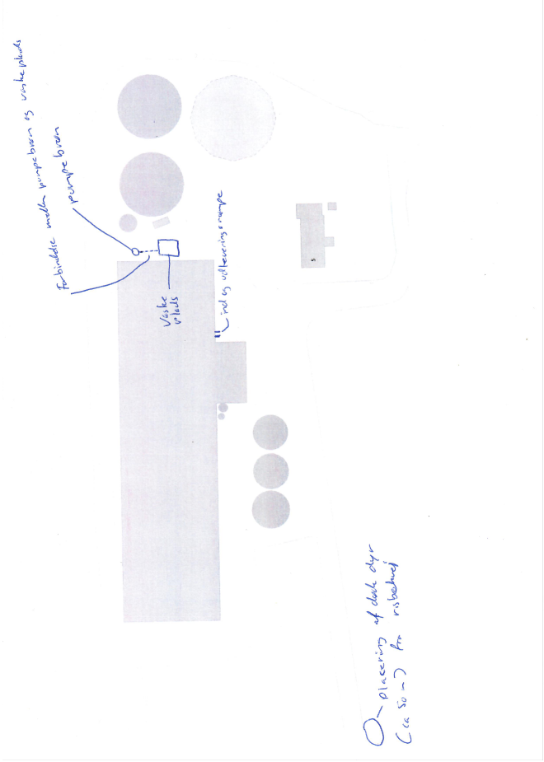
Bilag 1 – Situationsplan

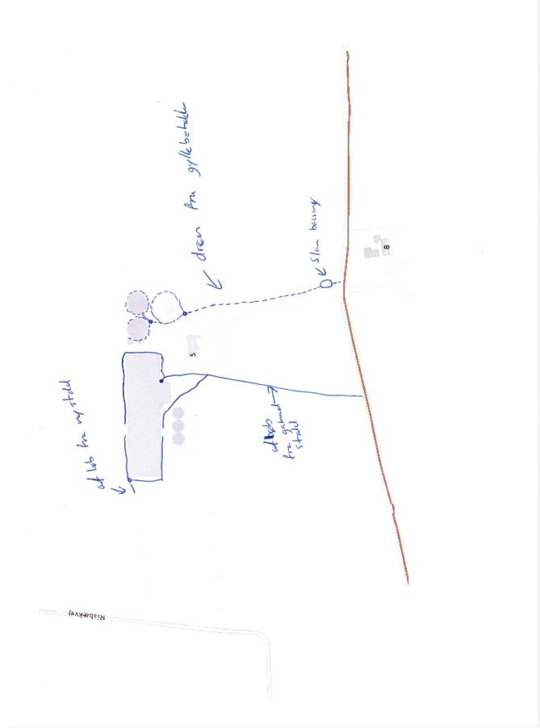
Bilag 2 – Afløbsplan

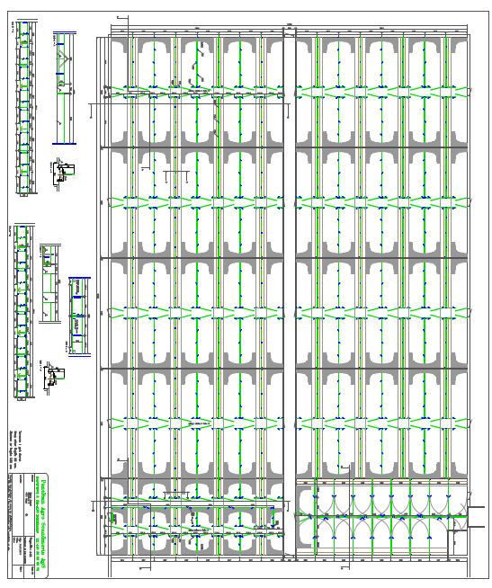
Bilag 3 – Slagtesvinestald 1

Bilag 4 – Eksisterende slagtesvinestald og udlevering
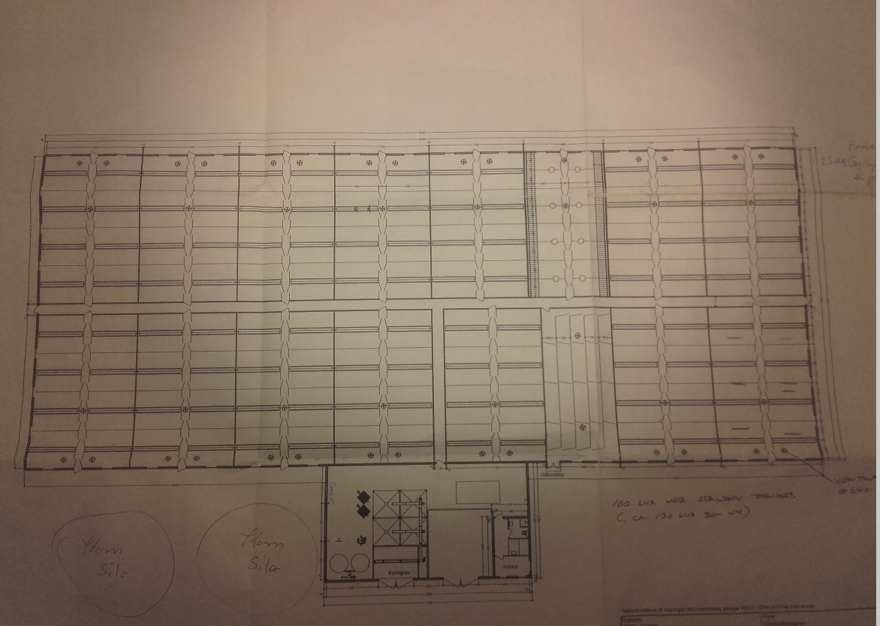

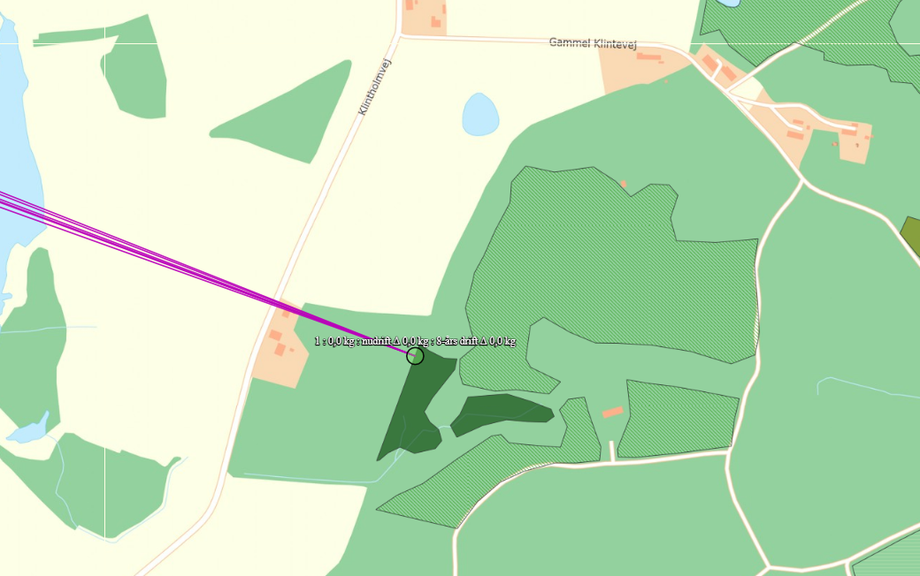
Bilag 5 – Kategori 1 natur, Bøg på MoR

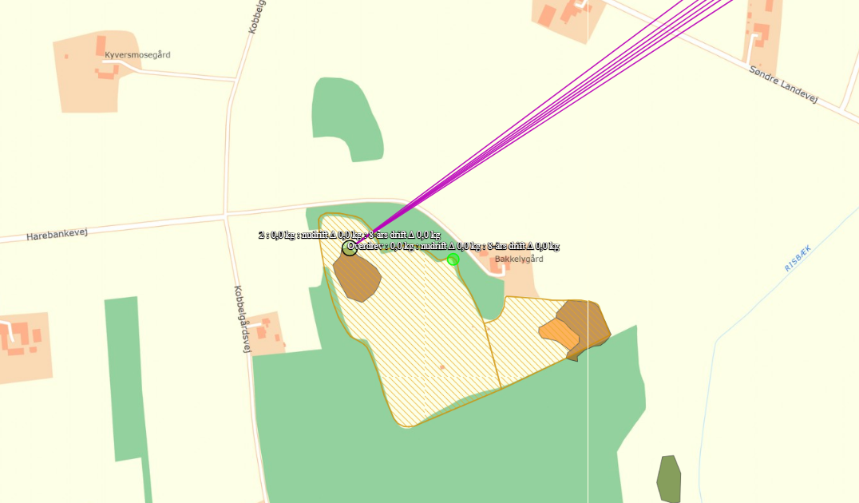
Bilag 6 – Kategori 1 natur, Kalkoverdrev og overdrev

Bilag 7 – Kategori 1 natur, Kransnålalge-sø, Elle- og askeskov, Heder og overdrev, Tørt kalkholdigt overdrev og Overdrev
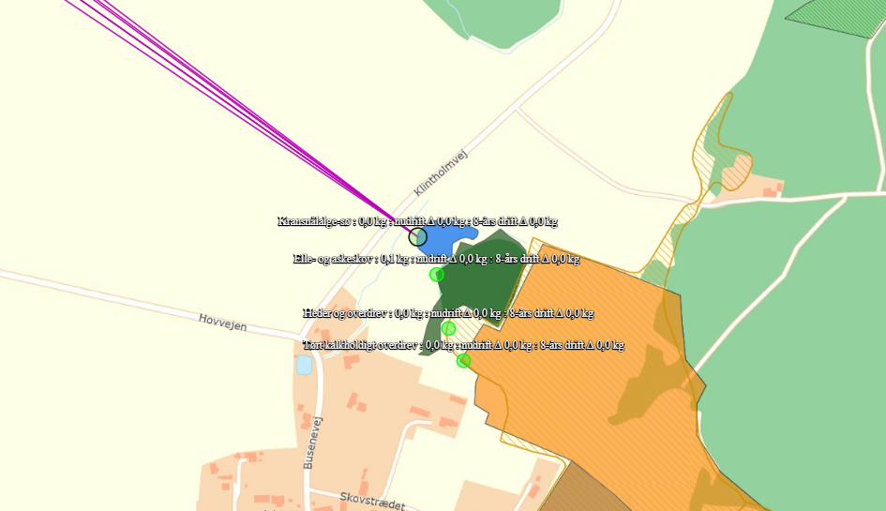

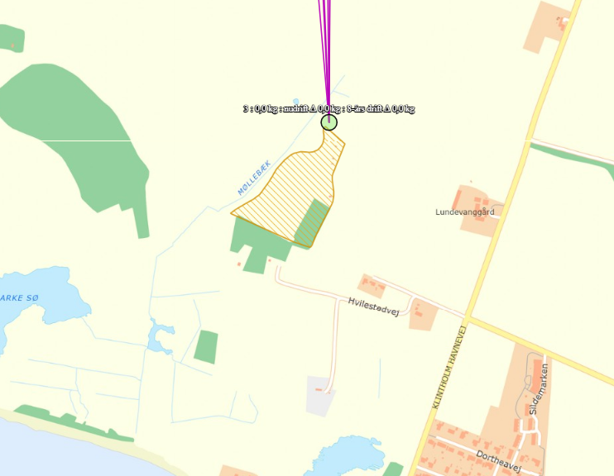
Bilag 8 – Kategori 2 natur, Overdrev

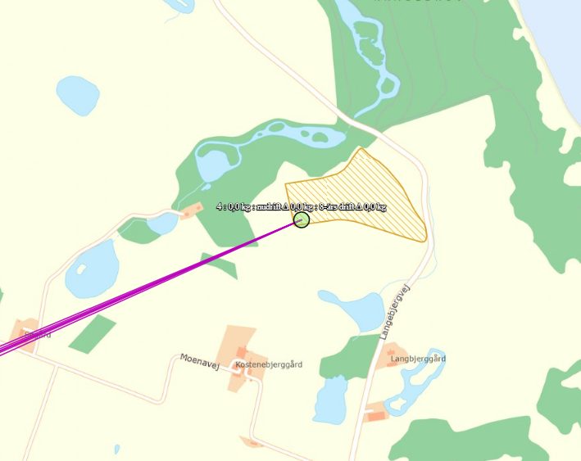
Bilag 9 – Kategori 2 natur, Overdrev

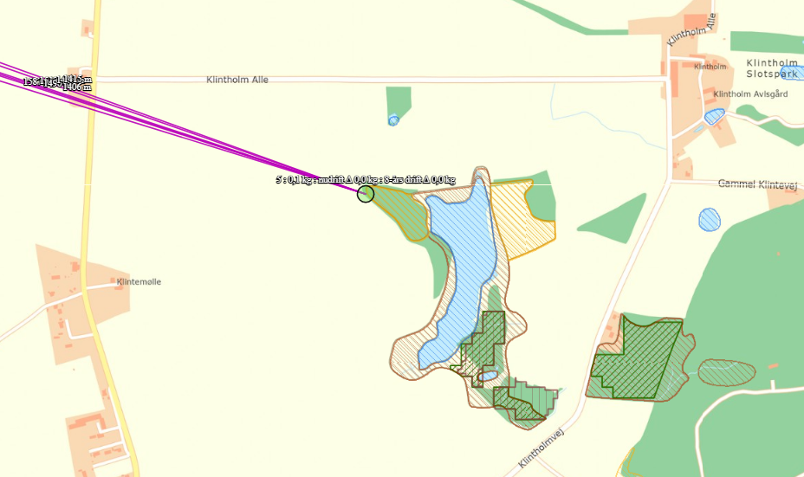
Bilag 10 – Kategori 3 natur, Overdrev

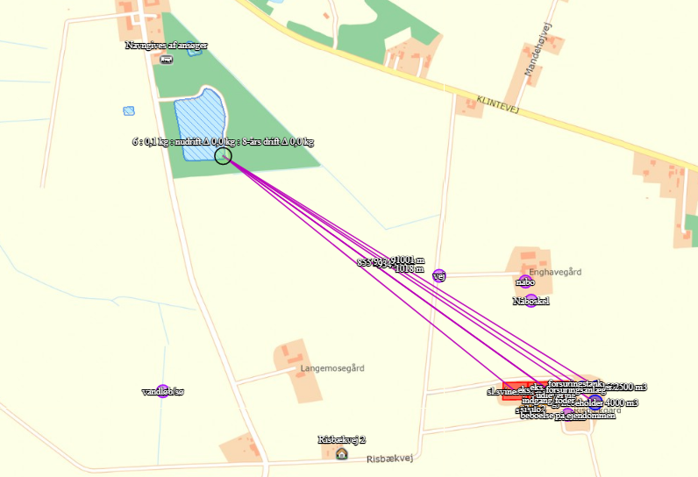
Bilag 11 – Kategori 3 Natur, Sø

Bilag 12 – Hvidbog
Samlet svar til spørgsmål i forbindelse med bemærkninger til ansøgningsmateriale indkommet i offentlighedsfasen

Offentlighedsfasen er en fase, hvor offentligheden bliver gjort bekendt med det ansøgte projekt samt det indkomne ansøgningsmateriale. Materialet har således ikke været screenet for fejl og mangler af kommunen, og der er endnu ikke påbegyndt sagsbehandling. Når offentlighedsfasen er udløbet, gennemgår kommunen de bemærkninger, der indkommet, og har mulighed for at være opmærksomme på dem og medtage dem i sagsbehandlingen.

- Hvilken adresse er der tale om?
Det fremgår af ansøgningsskema at husdyrbruget ligger på Risbækvej 3. Dette er en tastefejl og der er tale om husdyrbruget beliggende på Risbækvej 5. Ansøger gøres opmærksom på det, så det bliver rettet i den endelig version af miljøkonsekvensrapporten samt ansøgningsskemaet.

- Vilkår i eksisterende miljøgodkendelse omkring landskab er ikke overholdt
Husdyrbruget skal i forbindelse med denne ansøgning godkendes på ny. Vilkårene i tidligere miljøgodkendelser er blevet gennemgået ved miljøtilsyn, da det er et tilsynsanliggende. Eventuelt ikke overholdte vilkår i eksisterende godkendelse kan ikke forhindre behandling af ny ansøgning.

Vilkår i eksisterende godkendelse omkring landskab beror på en landskabelige vurdering. I behandlingen af den indkomne ansøgning om miljøgodkendelse vil kommunen igen skulle lave en landskabelig vurdering, og denne vil formentlig minde rigtig meget om den eksisterende vurdering, da der ikke har været ændringer af landskabet. Der vil naturligvis også blive lagt vægt på Klagenævnets afgørelse omkring landskabet i behandlingen af ansøgningen.

- Beplantningsvilkår er ikke efterkommet
Beplantningsvilkår er landskabelige vilkår. I denne nye miljøgodkendelse vil kommunen formentlig stille vilkår omkring beplantning, der læner sig op ad de eksisterende, da dette beror på den landskabelige vurdering.

- Beplantningen er kun der, hvor der ingen lyskilder er på ejendommen
Vilkår om beplantning er lavet på baggrund af en landskabelige vurdering og genen fra lys på husdyrbruget vil blive vurderet i samme ombæring.

- Klintevej 462 er ikke indsat som samlet bebyggelse i forhold til lugt
For at kunne betegnes som samlet bebyggelse skal det hus, der ligger tættest på husdyrbruget, inden for en radius af 200 meter, være i nærheden af flere end 6 andre matrikler med beboelse eksklusive Klintevej 462. Disse ejendomme må ikke være ejet af ansøger og må ikke være registreret som landbrugsejendom.

Klintevej 462 har indenfor en radius af 200 meter kontakt til 7 andre matrikler med boliger, men da den ene af disse er registreret som landbrugsejendom, så er der altså kun 6 andre matrikler med boliger og dermed ikke flere end 6 udover Klintevej 462. Klyngen af boliger kan derfor ikke betegnes som samlet bebyggelse og er omfattet af beskyttelsesniveauet for lugt for samlet bebyggelse.

Det er heller ikke kommunen bekendt, at Klintevej 462 var registreret som samlet bebyggelse i forbindelse med den eksisterende miljøgodkendelse.

- Hvorfor bruges der DE til beregning af kumulation, når ansøgningens essens er at fravælge DE-enheder?
Dyreenheder (DE) har tidligere været måden at anskue størrelsen og ammoniakfordampningen fra husdyrbrug. Der er stadig nogle husdyrbrug, samt mindre hold af dyr, der er opgjort efter denne metode, hvis de ikke er godkendt eller tilladt efter den nye lovgivning. Derfor kigger vi på antal DE, når vi undersøger om det ansøgte husdyrbrug ligger tæt på et andet husdyrbrug, hvorfra lugt og ammoniakfordampning evt. kunne kumulere.
F.eks., hvis to store husdyrbrug ligger tæt på hinanden og der i mellem dem ligger en bolig, så kan man forvente at den bolig vil modtage en endnu kraftigere lugt. Derfor skal der vurderes på de to husdyrbrugs samlede lugt til denne bolig og ikke kun det ansøgte husdyrbrugs lugt.
Hvis vi udelukkende kiggede på husdyrbrug godkendt efter den ny lovgivning, ville vi ikke få alle de husdyrbrug med, der findes og derfor vil vurdering ikke være på det korrekte grundlag.

- Der er meget støv fra vejen, når der kører tunge transporter på den
Kommunen plejer at stille vilkår om foranstaltning, der kan forebygge støv fra transport på husdyrbrugets interne veje. Hvis kommunen vurderer, at det er nødvendigt, vil der blive stillet vilkår omkring støvreducerende tiltag på private fællesveje.

- Vand fra vaskepladsen ledes til afløb, der fører til dræn direkte til Risbæk Bækken
Husdyrbrugets vaskeplads har afløb til gyllebeholder. Vand, der bruges på denne vaskeplads, bliver således opsamlet i gyllebeholder og spredt ud sammen med gyllen. Der bliver således ikke ledt vand fra vaskeplads til Risbæk Bækken.
Ejendommen har en tilladelse til at lede drænvand fra omfangsdræn og dræn under gyllebeholder til Risbækken. Dog med vilkår om blandt andet sandfang inden udledning til Risbækken.

- Kan luftrensning gennem vandkar blive implementeret på husdyrbruget?
Hvis det viser sig at beskyttelsesniveauet for lugt ikke overholdes, kan ansøger vælge en miljøteknologi til at reducere lugten. Det skal være en miljøteknologi, der er optaget på Miljøstyrelsens teknologiliste. Hvis luftrensning gennem vandkar er på listen, kunne det være en mulighed, men det er op til ansøger at vælge hvilken teknologi, der i så fald skal implementeres. Hvis beskyttelsesniveauet for lugt er overhold i ansøgningen, kan ansøger ikke pålægges yderligere luftrensning af kommunen.

- Hvorfor tales der om ’udvidelse’ i ansøgningsteksten, hvis dette ikke er tilfældet?
Den udvidelse, der beskrives i miljøkonsekvensrapporten, er en fejl. Ansøger gøres opmærksom på dette, så det bliver rettet i den endelige udgave af miljøkonsekvensrapporten.

- Hvorfor tales der om ’byggeri’ i ansøgningsteksten, hvis dette ikke er tilfældet?
Der sker ikke nogen form for byggeri. Det byggeri, der beskrives i miljøkonsekvensrapporten, er en fejl. Ansøger gøres opmærksom på dette, så det bliver rettet i den endelige udgave af miljøkonsekvensrapporten.

- Hvorfor skal der søges om at overgå til ny regulering, når der ikke sker udvidelse eller ændring?
Den nuværende miljøgodkendelse af 13 november 2008 med tillæg af 12. maj 2016 er givet efter §12 i lov nr. 1572 af 20.12.06 om miljøgodkendelse af husdyrbrug. Miljøgodkendelse givet efter denne paragraf skal revurderes, hvis kravet om totaldeposition for ammoniak overstiger de fastsatte grænser i §§ 26 og 27 i husdyrgodkendelsesbekendtgørelsen. Lovhjemmel om revurdering er fastsat i § 39. stk. 2 i husdyrgodkendelsesbekendtgørelsen.

Ejer af husdyrbruget på Risbækvej 5 har valgt at ansøge om miljøgodkendelse efter den nye husdyrregulering i stedet for at få den eksisterende miljøgodkendelse revurderet. Det skal bemærkes at godkendelse efter den nye husdyrlov kræver, at hele ejendommen bliver vurderet efter nyeste lovgivning, hvor en revurdering kun er behandling af ammoniakdeposition og bedst anvendelige teknik (BAT). Det er derfor ikke mindre omfattende eller ’nemmere’ at få godkendt husdyrbruget efter ny lovgivning.

I en klagenævnsafgørelse fra 2018 redegjorde nævnet for overgangsordningen mellem gammel og ny husdyrbruglov samt forarbejderne til denne lov. Der er ingen pligt til at gå over til stilpladsregulering, men der er en ret til at søge tilladelse efter stipladsmodellen også selvom der ikke sker ændringer eller udvidelse

- Hvordan kan man vurdere at omgivelserne ikke vil blive påvirket i væsentlig grad, når ansøgt drift og nudrift i ammoniakemissionen ligger langt fra hinanden
Der er endnu ikke vurderet på ammoniakemissionen vil påvirke omgivelserne i væsentlig grad. Kommunen skal blandt andet sikre at det er de korrekte staldtyper og dyretyper, der indtastet i ansøgningsskemaet samt om de korrekte naturpunkter er indsat. Dertil kommer der evt. konkrete undersøgelser af beskyttet natur, habitatnatur eller habitatarter.

- Hvor er Østerborgvej 1 i dette skema?
Østerborgvej 1 er ikke indtastet i skemaet omkring nabopåvirkning, da en anden ejendom ligger tættere på husdyrbruget. Hvis beskyttelsesniveauet for lugt til den indtastede ejendom overholdes, så overholdes det også til ejendommen længere væk. Det er således kun den nærmeste nabo, der indtastes.

- Hvorfor er afstand fra stor gyllebeholder til naboer ikke med i lugtvurdering?
Lugtgener beregnes fra staldanlæg og ikke fra gødningsopbevaringsanlæg.

- Kan undre, at det ofte er lys i staldene midt om natten, skal dyrene ikke have lov til nattero?
Dyrenes behov for perioder uden kunstigt lys er et dyrevelfærdsområde, som bliver forvaltet af Fødevarestyrelsen. Det er dermed ikke noget Kommunen vil tage sig af i forbindelse med behandling af ansøgningen, vilkår i miljøgodkendelsen eller på tilsyn. Kommunen varetager udelukkende de miljømæssige aspekter af husdyrbruget.

- Forbliver gylletanke overdækket
Der er ansøgt om 3 gyllebeholdere med fast overdækning i form af telt. At der i ansøgningsmaterialet står beskrevet flydelag er en fejl. Ansøger gøres opmærksom på dette, så det bliver rettet i den endelige udgave af miljøkonsekvensrapporten.
- Lugten fra husdyrbruget
Lugtgenen fra husdyrbruget beregnes i det digitale ansøgningsskema, husdyrgodkendelse.dk ud fra en generel lugtmodel. Heri tages der højde for dyre- og gulvtype, der er tastet ind. Modellen indeholder desuden nogle generelle parameter i forhold til vind og vejr. Ud fra beregninger vil systemets beregninger fortælle om lugtkravet til nærmeste nabo, samlet bebyggelse og byzone eller sommerhusområde er overholdt.
- Der køres gylle i døgndrift, flere uger ad gangen
Det er normal praksis, at der høj aktivitet og meget transport i forbindelse med gylleudbringning. Det skyldes dels, at gyllen skal bringes ud inden for den periode, hvor det er lovligt, og dels at gyllen skal bringes ud, så det passer ind i processen med markarbejdet. Gylleudbringning foregår i foråret og i efteråret. De præcise vinduer for udbringning afhænger blandt andet af afgrødetyper og nedbørsmængder.
Dog er det ikke tilladt at udbringe gylle lørdag, søndag og helligdage på arealer, der ligger nærmere end 200 meter fra byzone og sommerhusområde eller ved at område i landzone, der ved lokalplan er udlagt til boligformål.
Kontakt kommunen, når genen opleves og så vil vi vurdere sagen.
- Der ligger gylle i store pytter på jorden, når det bringes ud
Forurening på jorden i forbindelse med udbringning er et tilsynsanliggende. Kontakt kommunen, når genen opleves og så vil vi vurdere sagen.
- Østerborgvej benyttes til kørsel med diverse tunge landbrugsmaskiner, selvom ejer af husdyrbrug har erklæret, at den ikke benyttes og ej heller vil betale til vedligeholdelsen af vejen
Østerborgvej er en privat fællesvej på landet. Det medfører at de vejberettigede er ansvarlige for at vejen er i god og forsvarlig stand i forhold til færdslens art og omfang. Hvis der ikke er enighed om vejens stand eller udgiftsfordelingen kan en vejberettiget anmode Vordingborg Kommune om at tage stilling til, om en vej er i god og forsvarlig stand i forhold færdslens art og omfang eller til udgiftsfordelingen. Kommunen vil i sagsbehandlingen afklare kørselsvejene til transport, herunder om Østerborgvej anvendes.
- Imødekommer kommunen 50 pct reglen og hvad går denne regel ud på?
50 pct. reglen er en mulighed for at søge om dispensation, hvis beskyttelsesniveauet for lugt ikke kan overholdes. Dispensationen gives efter § 33 i husdyrgodkendelsesbekendtgørelsen og kan kun gives, hvis ansøgningen opfylder en række betingelser, se udklip af lovtekst herunder. Det er udelukkende op til kommunalbestyrelsen, om kommunen agter at give dispensationen, også selvom betingelserne er opfyldt.
§ 33. Kommunalbestyrelsen kan i en godkendelse eller tilladelse efter §§ 16 a eller 16 b i husdyrbrugloven konkret fravige geneniveauerne i § 31, hvis følgende betingelser er opfyldt:
1) Den vægtede gennemsnitsafstand til de områder og beboelsesbygninger, der er nævnt i § 31, er mere end 50 pct. af geneafstanden efter § 32, jf. bilag 3, pkt. B, for alle kombinationer af staldafsnit på husdyrbruget.
2) Lugtemissionen i det enkelte staldafsnit forøges ikke, medmindre
a) lugtemissionen samtidig reduceres tilsvarende eller mere i staldafsnit, som ligger nærmere de områder og beboelsesbygninger, der er nævnt i § 31, end det pågældende staldafsnit, eller
b) afstanden fra det staldafsnit, hvor lugtemissionen forøges, til de områder og beboelsesbygninger, der er nævnt i § 31, er mindst 200 pct. af den ukorrigerede geneafstand, jf. § 32, jf. bilag 3, pkt. B, beregnet på baggrund af alle staldafsnit på husdyrbruget.
Stk. 2. Forøgelse og reduktion, jf. stk. 1, nr. 2, beregnes for hvert staldafsnit som forskellen mellem nudrift og ansøgt drift beregnet ud fra de emissionsfaktorer, der er gældende på afgørelsestidspunktet.
Stk. 3. Nudriften fastlægges for hvert staldafsnit som den hidtil lovlige drift i henhold til tidligere meddelte godkendelser, tilladelser og anmeldelser, der er udnyttet, jf. § 53, og ikke efterfølgende er bortfaldet, jf. § 55, samt husdyrbruglovens § 59 a, stk. 2.

Den første betingelse går ud på, at den vægtede gennemsnitsafstand fra staldafsnit til område/bebyggelse skal udgøre mere end 50 % af geneafstanden. Eksempelvis hvis den vægtede gennemsnitsafstand fra staldafsnit til nærmeste nabo er 353 meter og geneafstanden er 354 meter, så ud gør den vægtede gennemsnitsafstand (353 meter) 99,9 % af geneafstanden (354 meter), og dermed mere end 50 %. 50 pct. reglen kan derfor anvendes i dette tilfælde. Det er det digitale ansøgningsskema, der beregner vægtet gennemsnitsafstand og geneafstanden ud fra de oplysninger som ansøger har indtastet, og som kommunen efterfølgende tjekker rigtigheden af.
Den anden betingelser går ud på, at lugtemissionen fra de enkelte staldafsnit ikke må forøges, hvilket ikke er tilfældet i den konkrete ansøgning, da det er godkendelse af eksisterende produktion uden ændring og udvidelse.
Betingelserne for at benytte 50 pct. reglen er dermed opfyldt i den konkrete sag.
Der er fra Miljø- og Fødevareklagenævnet lavet afgørelser omkring brugen af 50 pct. reglen. Disse afgørelser fastsætter, at hvis betingelserne er opfyldt, er der ingen begrænsning i adgangen til at benytte 50 pct. reglen. Altså kan kommunen meddele både afslag og medhold uanset om den vægtet gennemsnitsafstand udgør 51 % eller 100 % af geneafstanden.
Kommunen har ikke taget beslutning om dispensation efter 50 pct. reglen endnu.
- Hvorfor bliver der søgt om dispensation til 50 pct. reglen, når afstanden til Risbækvej 3B er over 50 meter og dermed overholdes?
50 pct. Reglen omhandler beskyttelsesniveauet for lugt og kan bruges, hvis de generelle niveauer ikke overholdes og ansøgningen samtidig opfylder nogle betingelser. Afstandskravet til nabobeboelse omhandler placering af anlæg.

I dette tilfælde er afstandskravet til nærmeste nabobeboelse overholdt. Kommunen vil gennemgå ansøgningsmaterialet for fejl og mangler, og først herefter tage stilling til om dispensation til 50 pct. reglen.

Bilag 13 – Miljøkonsekvensrapport
Se separat vedhæftet fil

Bilag 14 – Ansøgningsskema
Se separat vedhæftet fil.

Bilag 15 – Høringssvar
- Høringssvar fra ejer af Vimmelskaftet 6, 4791 Borre:
Glemt det!

- Høringssvar fra ejere af Klintevej 491, 4791 Borre:
Kære Vordingborg kommune,
Vi har modtaget Udkast til miljøgodkendelse af husdyrbrug på Risbækvej 5 4791 Borre Sags nummer 20-25909A.
Vi kan ikke godkende miljøgodkendelsen eller udkastet i nærværende form, omkring lugtgener. Andre punkter som fx støj, støv, lys, skadedyr, transport og rystelser, har vi ingen kommentar til.
Miljøgodkendelsen bygger på at der ikke væsentlige lugtgener og at der kun er lugtgener nogle få dage om året indenfor normal arbejdstid, umiddelbart før udbringning (side 26 i Gråkjærs Miljøkonsekvensrapport)
Dette er så absolut ikke tilfældet – der er kraftige og væsentlige lugtgener ca. hver anden ugen i gennemsnit – nogen gange meget hyppigere og på alle tider af døgnet. Om lugtgenerne skyldes omrøringer eller pumpning har jeg ingen viden om, men vi har en teori om at lugtgenerne er forbundet med en manuel håndteringen af gylden.
Til orientering, fra hvor vi bor er der 1010m i Sydvestlig retning til husdyrbruget.
Det bør derfor indskæres i miljøgodkendelsen, at betingelsen for godkendelsen er: At lugtgenerene begrænses til et absolut minimum og at Vordingborg kommune ikke modtager klager over lugtgener. Hvis Vordingborg kommune modtager klager over lugtgener, bliver dispensationen efter §33 inddraget.

- Høringssvar fra ejer af Risbækvej 2, 4791 Borre:
Afgørelse
Miljøgodkendelse til husdyrbrug efter §16 a,
Stk. 2, pkt. 2 i husdyrbrugloven
Risbækvej 5, 4791 Borre
Sags nr. 20/25909

Det er en noget ambivalent følelse, at opleve
Ansøgning fra Landmanden samt / Vordingborg Kommunes udkast til miljøgodkendelse.
Vordingborg Kommune sagsbehandling anerkender/ fortæller for første gang, at etableringen ikke kan overholde lugt og gene kriteriet til samlet bebyggelse /enkel bolig.
Vordingborg Kommune, vil samtidig give landmanden dispensation ; bruge 50% reglen. En regel der blev indført i 2017, for at hjælpe de landmænd, hvor etableringen lå i bynære samfund og var etableret før 2007, landmænd som kom i klemme ved ansøgning på miljøgodkendelser, efter implementeringen af ny miljølov 2007. Hvis bygherre Risbækvej 5 havde overholdt formula fra start inden byggefase, havde han ikke haft disse overskridelser af lugt og genekriterier i dag.
Derfor kan denne regel ikke bruges, da stalden blev bygget i foråret 2007 og der blev indsat svin d 23-12-07, hvor ny miljølov var gældende. Bygherre blev politianmeldt af kommunen for ulovligt byggeri samt indsætning af svin uden Miljøgodkendelse, bygherre fik bøder for begge overtrædelser.

Samtidig har jeg en klage over en uretmæssighed i sagsakterne på Risbækvej 5 ved første ansøgning i Oktober 2021 fra Landmand Bjarke Jensen / samt landbrugskonsulent i GGråkjær. Jeg søgte aktindsigt i byggetilladelse til etableringen på Risbækvej 5 og jeg får tilsendt en byggetilladelse. Problemet var at det ikke var en tilladelse på den landsbrugsejendom, der blev bygget og som ligger på Matriklen. Man udleverer til mig et dokument/byggetilladelse, på ikke eksisterende bygning, en bygning som aldrig har været bygget. En bygning som aldrig har haft nogen godkendelser på kort og skitser eller tegninger, og kun har været ansøgt af tidligere ejer af landbruget på matriklen Svend Erik Spohr. Svend Erik Spohr solgte matriklen til daværende bygherre samt nuværende landmand.
Men denne ikke eksisterede bygning, har dog været opmålt af landmåler tidlig forår 2007. Bygherre samt sønnen flyttede dog opmålingspindene dagen efter til den størrelse, som bygningen har i Miljøgodkendelsen af 2008.
Hvordan kan en sådan byggetilladelse stadig figurere og ligge i sagsakterne og fremsendes som godkendt af Vordingborg Kommune sagsbehandling. ?? Det skaber forvirring for alle ved forespørgsel om aktindsigt eller forespørgsel fra anden myndighed.

Jeg meldte tilbage på fejlen i byggefaglig afdeling Miljø og Teknik afd. i Vordingborg Kommunes sagsbehandler, som ikke kunne forstå misforståelsen. Jeg spurgte ind til ny aktindsigt til den bygning der var givet tilladelse til i Miljøgodkendelsen af 2008 og fik fremsendt den rigtige, med navn på byggesagkyndig dog uden digital signatur på byggegodkendelsen. Efter min viden er et dokument kun gyldigt, hvis digital signatur fra byggesagkyndig er påhæftet på dokumentet. Jeg vil stille spørgsmålstegn ved denne byggegodkendelse gyldighed, som ligger i sagsakterne og blev fremsendt som bevis.

Hvis ammoniakemissionen fra etableringen ikke må øges, og der ikke må være større emissionen til omgivelserne som nuværende, men flere svin, vil implementeringen af 6m afkasthøjde, som beskrevet i første ansøgnin være en god ide, som et tiltag som vil udligne genen/lugt fra flere dyr. Det blev beskrevet i første ansøgning fra landmanden i ansøgning om ny Miljøgodkendelse, med flere dyr på stald. Det vil være et godt tiltag for den største daglige gene til omgivelserne fra svinestalden, hvor rengøring og vedligeholdes ikke alene er nok.

Der ville også være mening i 2 ekstra kadaver kapsler i forhold til den mængde døde dyr fra ejendommen. Derved ville alle døde grise kommer under kappe, før afhentning, og forhindre andre dyr i at spise/hakke i kadaverne. Så fauna og dyr i området vil blive beskyttet og Undgå Gener, som billeder viser.
Dette syn er der ca.2 gange om ugen.
Mener ikke det kan være i orden.

I Vurdering side 25 stk 2 står der. Citat. Udvalget lagde desuden vægt på af husdyrbruget produktion ikke udvides eller ændres. Men blot godkendes efter nyeste lovgivning, hvor nyeste viden for husdyrproduktioner er implementeret, og hvor husdyrbruget i sin helhed bliver betragtet. Citat slut.
Denne nye viden: Svovlsyreanlægget- blev kun implementeret, da bygherre ikke kunne overholde BAT – konklusionen i den ulovlige stald. Derfor blev dette pålagt bygherre, hvis der skulle kunne gives Miljøgodkendelse til etableringen.
Angående Vaskeplads side 32 citat: spildevand fra stalde samt vand fra vaskeplads ledes til gyllebeholder. Citat slut. Jeg fik at vide i byggefasen af den, der støbte denne vaskepladsen at den blev tilsluttet dræn. Han gjorde bare hvad bygherre havde sagt. Hvorfor skulle han fortælle dette hvis ikke det er sandt. Har Kommunen sagsbehandling lavet en prøve med farvet vand for at bekræfte denne påstand. Det må være vigtigt for at begrænse udledningen af kemi eller andre stoffer til Risbækken. ?

Matr. Nr.8a Ny Borre By, Borre.
Sags nr. 2014/35137 Dato 12 Maj 2016.
Bilag 10 Gældende vilkår –Samlet liste Side 57 3.6 Syd og vest for det nye staldanlæg skal der plantes grupper af træer, der kan udvikle sig til markante solitærtræer, f.eks. eg, ask, lind, popler. Alternativt kan træerne etableres i en buskplantning af liguster, buskroser o.l. citat slut. Da hverken bygherre eller landmand har overholdt kravet om beplantningen og tagfarve siden etableringen start, må der være en skærpelse i Miljøgodkendelsen, der skal overholdes, for at det landskabelige lovkrav kan overholdes
Konklusion: Vi mener ikke at kommunen skal dispensere etableringen, fra et lovkrav om lugt og geneafstand. Alternativet er at etableringen fortsætter på de vilkår, der er givet i Miljøgodkendelsen af 2008.

I Hvidbogen sagsakter er der beskrevet. at der i den første ansøgning er flere fejl, som er rettet i Afgørelsen i Miljøgodkendelsen til husdyrbrug. Hvis det for os utænkelige sker, at der bliver lavet en Miljøgodkendelse efter 50% reglen af husdyrbruget, og at der af Vordingborg kommune Miljø og Teknik bliver givet dispensation af lugt og gene kriteriet vil det så kunne medføre et scenarie efter godkendelse, at disse fejl i ansøgningen kan komme på tale igen fremover.? Her tænker vi på at dispensationen åbner op for, f.eks. fast overdække af gylletanke fjernes og erstattes med flydelag?

- Beboer på Sømarkevej 6, 4791 Borre:
Til rette vedkommende Byg, Land og Miljø att. Landbrug.
Tak for høring af udkast til miljøgodkendelse.
Det er første gang Vordingborg kommune uopforderet har sendt noget til borgerne omkring erhverv på Risbækvej 5, 4791 Borre.
Virksomheden og dens udvidelser har været voldsom for lokalsamfundet. Der har været borgere der har ofret meget tid på at virksomheden har skullet overholde lovgivning og vi har fået oplysning om, at der har været miljøfarligt brud og udslip på den ene gylletank.
Det har givet utryghed for drikkevand og for fremtidige udvidelser af virksomheden.
Da det som tidligere anført er første gang Vordingborg kommune uopfordret sender borgere i Magleby og omegn et udkast til en miljøgodkendelse, undre det derfor, om der er tale om endnu en udvidelse, da der i miljørapporten åbnes en juritisk mulighed for at udvide bedriften.
Så af ovenstående begrundelser, mener jeg ikke at der med baggrund i denne ansøgening skal dispenseres om at fravige beskyttelsesniveau, samt at virksomheden fremadrettet skal overholde lovgivning, uden nogen form for dispensation.

- Ejer af Sømarkevej 6, 4791 Borre:
Jeg har følgende kommentarer til det fremsendte høringsmateriale:
I udkast til miljøgodkendelse kan jeg læse, at ”kommunen har samtidig lagt vægt på, at ikke sker udvidelse eller ændring i det eksisterende staldanlæg.”
Men af miljørapporten fremgår det, at ”På den baggrund vurderes, at tålegrænserne for de beskyttede naturtyper, herunder Natura 2000 ikke vil blive overskredet på baggrund af udvidelsen af svinebesætningen på Risbæk[1]vej 5.”
Så min undren går på, om der reelt er tale om en udvidelse af produktionen, hvilket jeg ikke vil kunne bakke op om, ligeledes kan jeg heller ikke bakke op om dispensation fra overholdelse af miljøkrav, da svinebruget er til stor gene i lokalområdet, hvad angår lugtgener og transport med gyllevogne.

- Høringssvar fra Møn Naturforening:
Kommentarer til udkast til miljøgodkendelse efter § 16 a, stk. 2, pkt. 2 i husdyrbrugloven for husdyrbruget
Risbækvej 5, 4791 Borre

Gyllebeholdere uden overdækning
Det ser vi som en væsentlig forringelse i forhold til nudrift, hvor der er fast teltoverdækning.
Selv med den faste overdækning, er der betydelige gener i form af lugt og kvælstof for naboerne.
Det har bl.a. påvirket naboejendommes salgsværdi og salgbarhed negativt.
I udgangspunktet mener vi ikke det er en rigtig prioritering, at kommunen imødekommer ansøgers
ønske, nok en gang på bekostning af naboer og miljø. Vi efterlyser (stadig) kommunens
overvejelser, også set i relation til præcedens og kommunens politikker for bosætning og turisme.

Ansøger begrunder dispensationen med: På baggrund af den beregnede lugtemission og en generel
god oprydning samt høj hygiejne på ejendommen, vurderes det, at der ikke vil være væsentlige
lugtgener ved naboer fra husdyrbruget.”
Er naboerne enige i vurderingen? Har kommunen foretaget en nabohøring specifikt om
dispensationen?

Skemaet 1.6.3. mangler i øvrigt naboejendom Risbækvej 3B, som er den nærmeste nabo med blot
252 m til husdyrbruget. Den var med på skemaet i første version af Miljøkonsekvensrapport, for et
år siden.

Vilkår 11-16
Det er vanskeligt og/eller umuligt for os at vurdere, hvorvidt godkendelsens vilkår bliver overholdt,
generelt set.
Men vilkår 11-16 om beplantning kan alle og enhver følge med i.
Lige siden den første lovliggørelse af anlægget efter den ulovlige opførelse og ibrugtagning i 2007,
har der været vilkår om skærmende beplantning. Men de er ikke endnu blevet opfyldt, hvilket vi, og
andre, adskillige gange har gjort kommunen opmærksom på. Stalde mv har stået mere eller mindre
bart.
Det er fint med denne konkretisering i vilkår 15: ”Beplantningen skal minimum have en højde på 3
meter 3 år efter miljøgodkendelsen er meddelt.”
Men hvordan har kommunen tænkt følge op på det denne gang?

